
Universidade Federal do Ceará

Centro de Ciências
Mestrado e Doutorado em Ciência da Computação
Grupo de Redes, Engenharia de Software e Sistemas

Uma Abordagem para Inserção de Sensibilidade ao Contexto em Técnicas de Recomendação Baseadas em Conhecimento

Dissertação de Mestrado
Fabrício Dias Alves Lemos

Rossana Maria de Castro Andrade, PhD.
Orientadora

Windson Viana de Carvalho, DSc.
Co-orientador

Fortaleza, Ceará
2012

RESUMO

O principal desafio de um sistema de recomendação é conseguir identificar e recomendar itens que tenham maior chance de corresponder aos interesses de seus usuários que, em geral, possuem uma natureza bastante subjetiva e heterogênea. É imperativo, então, que os sistemas de recomendação, a partir da identificação do perfil de cada usuário, possam recomendar itens personalizados. Entretanto, muitas vezes, o perfil do usuário não é suficiente para que o sistema consiga identificar completamente seus interesses. A utilização do sistema em um contexto diferente do habitual pode acarretar em um resultado insatisfatório para a recomendação, sendo necessária sua adaptação ao novo contexto. Este trabalho apresenta o MMedia2U, um sistema de móvel de recomendação de fotos que explora o contexto do usuário e o contexto de geração das fotos como meios de melhorar a recomendação. Neste trabalho estão descritas as etapas de modelagem, construção do algoritmo, arquitetura do sistema, geração da base de teste, experimentação e validação dos resultados.

.
Palavras-Chave: Sistemas de Recomendação, Sensibilidade ao Contexto, Computação Ubíqua

ABSTRACT

The main challenge of recommender systems is to be able to identify and recommend items that have a greater chance of meeting the interests of their users, which generally have a very subjective and heterogeneous nature. It is imperative, then, that the recommender systems, from the identification of each user's profile, could recommend personalized items. However, the user’s profile is not enough for the system to be able to completely identify the user’s interests. The use of the system in a different context from the usual may cause an unsatisfactory result for the recommendation, requiring it to be adapted to a new context. This paper presents the MMedia2U, a mobile photo recommender system that exploits the user’s context and the context when photo was created as a means to improve the recommendation. Three context dimensions area exploited: spatial, social and temporal. We describe the similarity measures used for each dimension and the results of the system evaluation with 13 users following a Gold Standard approach.

Keywords:

Lista de Figuras

Figura 1 – Técnicas de Recomendação e suas Fontes de Conhecimento (Burke, 2007) [Traduzir, explicar brevemente e retirar a Recomendação Demográfica] 15
Figura 2- Recomendação Colaborativa do site Amazon.com 16
Figura 3 –Recomendação Baseada em Conteúdo do site Last.fm 17
Figura 4- Recomendação Baseada em Conhecimento da aplicação Entree (Burke et al., 1997) 19
Figura 5 – Arquitetura em Camadas para Aplicações Sensíveis ao Contexto - (Ailisto et al., 2002) 27
Figura 6 – Modelo de Contexto para Anotação de Documentos Multimídia (Viana et al., 2011) 29
Figura 7 - Figura 7 - Arquitetura de um sistema sensível ao contexto que utiliza ontologias nos mecanismos de inferências (Bettini et al., 2010) 30
Figura 8 – Telas da aplicação Colombus (Rost et al., 2011) 34
Figura 9 – Passos para Recomendação com Pré-Filtro (Adomavicius and Tuzhilin, 2008) 36
Figura 10 – Fluxo de execução do MMedia2U 46
Figura 11 – Fluxo de Telas da Aplicação Móvel 47
Figura 12- Modelo de Contexto do Estudo de Caso 49
Figura 13 – Diagrama de Componentes da Solução 55
Figura 14 – Padrão de Projeto Composite - (Gamma et al., 1995) 58
Figura 15 – Diagrama de Classes da Modelagem do Cálculo de Similaridades 59
Figura 16 – Diagrama de Objetos para um Cálculo de Similaridade Simples 60
Figura 17 – Diagrama de Objetos para um Cálculo de Similaridade Composto 61
Figura 18 – Diagrama de Objetos para uma Hierarquia de Cálculo de Similaridade 62
Figura 19 – Precisão Média Obtida pela Recomendação 69

Lista de Tabelas

Tabela 1 – Exemplo de Avaliações 21
Tabela 2 – Similaridade para Estações do Ano (Lee and Lee, 2007) 35
Tabela 3 – Trabalhos Relacionados 38
Tabela 4 – Similaridade entre Atividades. 53
Tabela 5 –Similaridade para o dia da semana. 54
Tabela 6 – Contextos Utilizados nos Experimentos 67
Tabela 7 – Categorias de Itens Geradas após a Avaliação e Recomendação 68
Tabela 8 – Precisão Média Obtida pela Recomendação 69
Tabela 9 – Média do Recall 70
Tabela 10- Média do F-Measure 70
Tabela 11 – Questionário: uma Pergunta por Experimento 71
Tabela 12 – Questionário: uma Pergunta por Usuário 71

Sumário
1 Introdução 8
1.1 Contextualização 8
1.2 Motivação 9
1.3 Objetivos 11
1.4 Estrutura do Documento 12
2 Sistemas de Recomendação 13
2.1 Introdução 13
2.2 Tipos de Recomendação 15
2.2.1 Recomendação Colaborativa 15
2.2.2 Recomendação Baseada em Conteúdo 17
2.2.3 Recomendação Baseada em Conhecimento 18
2.3 Vantagens e Limitações das Técnicas de Recomendação 19
2.4 Cálculo de Similaridade 21
2.5 Avaliação de Sistemas de Recomendação 23
2.6 Conclusão 23
3 Sensibilidade ao Contexto 24
3.1 Introdução 24
3.2 Sensibilidade ao Contexto em Sistemas Multimídia 31
3.3 Sensibilidade ao Contexto em Sistemas de Recomendação 32
3.4 Trabalhos Relacionados 33
3.4.1 Colombus – Exploração em mobilidade de fotografias geolocalizadas 33
3.4.2 C²_Music 35
3.4.3 Sistema de Recomendação de Filmes 35
3.4.4 Sinopse 37
3.5 Conclusão 39
4 Adicionando sensibilidade ao contexto em sistemas de recomendação 40
4.1 Introdução 41
4.2 MMedia2U – Uma aplicação Sensível ao Contexto de Recomendação de Fotos 44
4.2.1 Fluxo de execução da aplicação 45
4.2.2 Aplicação Móvel 47
4.3 Modelo de Contexto 48
4.4 Cálculos de Similaridade 51
4.5 Modelagem e Implementação da Solução 54
4.5.1 Componentes da Solução 54
4.5.2 Modelagem do Cálculo de Similaridade 57
4.6 Construção do Repositório de Fotos 62
4.7 Conclusão 63
5 Experimento e Validação 65
5.1 Introdução 65
5.2 Resultados Quantitativos 67
5.3 Questionário com os Usuários 73
5.4 Conclusão 74
6 Conclusão e Trabalhos Futuros 75
7 Biblografia 77

Introdução
[A Fazer]

Contextualização
A constante evolução e a massificação do uso da informática são responsáveis por um número cada vez maior de dados sendo digitalizados, compartilhados e acessados para os mais diferentes propósitos. Estes dados podem gerar bases de conhecimento que nos auxiliariam em uma série de atividades cotidianas, tais como: a decisão de qual filme assistir no final de semana ou quais os pontos turísticos mais interessantes de serem visitados em uma cidade.
Com o progresso dos Sistemas de Informação, surgiram aplicações que extraem ao máximo o potencial dessas bases de conhecimento e procuram nos auxiliar nesses processos decisórios. Estes são chamados de Sistemas de Recomendação e tem como objetivo prover, de maneira acessível, recomendações de qualidade para uma abrangente comunidade de usuários (Jannach et al., 2011). Sistemas de Recomendação também ajudam a lidar com um dos mais importantes desafios no desenvolvimento de Sistemas de Informação, que é a sobrecarga de informações. Tais sistemas ajudam as pessoas na recuperação da informação (ex: vídeos, programas de TV, rotas, imagens, pessoas, etc.) que provavelmente coincidam com suas preferências e intenções. Sistemas de Recomendação tentam identificar os itens do conjunto de informação que tem uma maior chance de corresponder os desejos de seus usuários (Adomavicius and Tuzhilin, 2008). A qualidade de uma recomendação é medida pela sua capacidade de prever quais os itens que podem despertar maior interesse em seus usuários.
Uma evidência dos ganhos obtidos pelos sistemas de recomendação é o surgimento de diversas aplicações on-line que utilizam técnicas de recomendação para oferecer um conteúdo personalizado aos usuários e potencialmente aumentar sua satisfação com o uso do sistema. O site de compras Amazon (Linden et al., 2003) representa um exemplo deste tipo de sistema, recomendando itens similares aos presentes no carrinho de compras do usuário e que costumam ser comprados por outros usuários com preferências semelhantes.
Um importante ponto em Sistemas de Informação Multimídia é relacionado ao contexto do usuário. O uso do sistema em um contexto diferente do costumeiro pode causar uma recomendação com resultado insatisfatório, já que preferências e intenções podem ser influenciadas pelo contexto (localização, trajetória, período do dia, atividade, etc.) do usuário. A sensibilidade ao contexto refere-se exatamente à capacidade que um sistema possui de detectar a situação do usuário e guiar o comportamento do sistema de acordo (Marinho et al., 2010).
Com a popularização da computação ubíqua, a sensibilidade ao contexto tornou-se um campo bastante relevante e tem sido utilizada para aumentar a eficiência e usabilidade de sistemas, particularmente nas aplicações para dispositivos móveis (Baldauf, 2007). Em geral, esses sistemas utilizam informações sobre o contexto atual do usuário para adaptar seu comportamento, para modificar suas interfaces ou para anotar os documentos multimídias produzidos por eles (Viana et al., 2011). Dey et al. (Dey and Abowd, 2000) definem contexto como “qualquer informação que pode ser utilizada para caracterizar a situação de uma entidade. Uma entidade é uma pessoa, lugar ou objeto que é considerado relevante para interação entre o usuário e a aplicação, incluindo o próprio usuário e a aplicação”. Por exemplo, um sistema de anotação de fotos sensível ao contexto considera como elementos contextuais de uma foto: a localização do usuário (e.g., coordenadas GPS e endereço), a informação temporal de criação da foto (e.g., dia da semana, ano, estação do ano) e dados sobre as pessoas próximas no instante em que a foto foi tirada. Hoje em dia, a evolução dos dispositivos móveis e das tecnologias de sensores residenciais permite uma melhor caracterização do contexto do usuário, permitindo que esta informação seja utilizada no aperfeiçoamento das recomendações.

Motivação
Por depender tanto das informações dos usuários quanto dos itens recomendados, sistemas de recomendação podem se beneficiar da sensibilidade ao contexto ao considerar não somente as características intrínsecas de cada entidade, mas também as características de seu contexto. Um site de recomendação de restaurantes, por exemplo, ao ser utilizado por um usuário que deseja jantar na próxima meia hora, pode adaptar sua recomendação para restaurantes que sejam próximos ao usuário, estejam abertos e com mesa disponível para a quantidade de pessoas que irão acompanhar o usuário. Tradicionalmente, porém, o contexto destas informações, mesmo em alguns casos sendo relevante para uma melhor recomendação, não é considerado no processo (Adomavicius and Tuzhilin, 2008).
Em um cenário hipotético, possível com a evolução dos sistemas de recomendação sensíveis ao contexto, os seguintes tipos de serviços poderiam ser disponibilizados a um usuário que esteja planejando uma viajem de férias com sua família:
- O usuário preenche sua agenda eletrônica, informando qual seu período de férias, quais locais deseja visitar e quais os familiares que irão acompanhá-lo;
- Ao procurar passagens em sites de companhias aéreas, o sistema hipotético recupera o contexto da viagem a partir da agenda e recomenda os voos e a quantidade de assentos que melhor se adequem às suas necessidades;
- Hospedagens também são recomendadas de acordo com o contexto, por exemplo, hotéis em áreas comerciais para um usuário que viaja a negócio e hotéis próximos a pontos turísticos a um usuário que viaja a lazer;
- Em pontos turísticos, o usuário acessa, em sites de compartilhamento e de redes sociais, conteúdo como fotos e vídeos gerados em contexto similar (e.g., mesma época do ano, acompanhado pela família).
Técnicas de recomendação sensíveis ao contexto já desenvolvidas tornam possível a implementação de alguns destes cenários, mas, ao focar no contexto do usuário, não incorporam o contexto de geração ou o contexto da situação atual dos itens recomendados e não se beneficiam das vantagens da recomendação baseada em conhecimento. Em (Adomavicius et al., 2005), por exemplo, Adomavicius et al implementam um sistema de recomendação de filmes que considera o contexto do usuário (e.g., se este vai assistir o filme em casa ou no cinema), mas não considera o contexto do item recomendado (e.g., se o filme está sendo exibido em um cinema próximo ao usuário). Outro problema é que, ao focar em recomendações colaborativas e baseadas em conteúdo, tais técnicas são suscetíveis ao problema do início frio (cold start problem), detalhado na Seção 2.3. . A caracterização das preferências e intenções dos usuários é uma tarefa complexa que, como regra, necessita da intervenção do usuário para ser corretamente cumprida.
A incorporação do contexto dos itens no algoritmo de recomendação representa, ainda, um desafio devido a escassez de bibliotecas e repositórios de itens, que necessitam conter informações contextuais em um modelo semântico que permita a extração de conhecimento e a consequente inserção dessas informações no processo de recomendação.

Objetivos
As possibilidades de melhoria de sistemas de recomendação ao utilizar informações contextuais são grandes e muitas delas (e.g., incorporação do contexto dos itens recomendados) ainda não foram exploradas em todo potencial. Sendo assim, este trabalho tem como objetivo propor uma abordagem para incorporação de sensibilidade ao contexto em sistemas de recomendação, com o intuito de, transparentemente, prover ao usuário recomendações mais próximas de seu interesse. O algoritmo utiliza informações contextuais capturadas do usuário e as compara com as informações contextuais dos itens passíveis de recomendação. A expectativa é de que itens gerados em um contexto semelhante ao contexto atual do usuário sejam mais relevantes do que itens gerados em contextos com pouca similaridade ao seu.
Este trabalho foca principalmente na recomendação de itens presentes em bibliotecas de itens anotados com informações contextuais ricas em semântica, cujo surgimento é possibilitado pelo avanço de aplicações ubíquas, sensíveis ao contexto (e.g., Viana et al., 2011) que, ao gerar conteúdo, disponibilizam também, na forma de metadados, o contexto sob o qual o item foi gerado. É esperado que, utilizando, além do contexto do usuário, o contexto de geração dos itens, consiga-se um ganho em relação às técnicas de recomendação sensíveis ao contexto já conhecidas, que não se beneficiam de um repositório de itens rico em contexto e semântica e que se consiga minimizar algumas das limitações presentes nas técnicas tradicionais de recomendação (vistas na Seção 2.3).
O algoritmo é genérico e pode ser reutilizado em vários domínios, (e.g., recomendação de serviços, conteúdos multimídias, comércio eletrônico, etc.). Para conteúdos gerados em situação de mobilidade, o algoritmo parte do princípio de que itens gerados em um contexto semelhante ao contexto atual do usuário sejam mais relevantes do que itens gerados em contextos distantes.
Foi desenvolvido, também, um sistema implementando e estendendo o algoritmo proposto. O sistema está inserido no domínio de conteúdo multimídia, mais especificamente na recomendação de fotos. Este domínio é interessante devido ao grande número de fotos geradas e disponibilizadas em sites de compartilhamento como Flickr e Picasa Web. Muitas dessas fotos são geradas por dispositivos móveis ou câmeras eletrônicas que armazenam a localização, data, horário e possivelmente outras informações contextuais.
A metodologia utilizada na elaboração da abordagem proposta consistiu dos seguintes passos:
- Escolha de qual modelo utilizar na representação das informações contextuais;
- Estudo de técnicas tradicionais (não sensíveis ao contexto) de recomendação e adaptação para a incorporação da sensibilidade ao contexto;
- Escolha e adaptação de algoritmos para cálculo de similaridade de contexto entre entidades.

Estrutura do Documento

Sistemas de Recomendação
Este capítulo descreve as principais características de Sistemas de Recomendação. Os conceitos apresentados são importantes para o entendimento de como a proposta deste trabalho utiliza e adapta as técnicas tradicionais de recomendação e auxilia na superação de algumas de suas limitações. A Seção 2.1 descreve a motivação para o surgimento de sistemas de recomendação e apresenta alguns conceitos desta área de estudo. Na Seção 2.2 são caracterizadas as principais abordagens para a implementação de sistemas de recomendação e a Seção 2.3 apresenta as vantagens e desvantagens de cada uma. A Seção 2.4 dá exemplos de Cálculos de Similaridade e como eles podem ser utilizados nas diferentes abordagens de recomendação. A Seção 2.5 faz a conclusão sobre os conceitos vistos neste capítulo.

Introdução
Em nosso dia a dia, fazemos constantemente escolhas e tomamos decisões sobre os mais variados assuntos. Tais escolhas e decisões variam em complexidade e poder de influência sobre nossa vida e vão, por exemplo, desde a escolha de um bom livro até a decisão de qual universidade escolher para um curso de pós-graduação. Em uma situação ideal, nós teríamos todas as informações e experiências possíveis e necessárias para nos permitir fazer a melhor escolha. Contudo, geralmente, este não é o caso e, principalmente nas escolhas mais complexas ou que possuem um maior impacto em nossa vida ou quando as informações sobre as opções de escolha são escassas ou dependem de vasta experiência, acabamos tendo algum tipo de dúvida ou insegurança em nossos processos decisórios. Para superar este problema, recorremos geralmente a recomendações, que podem nos ajudar a tomar uma decisão mais consciente. As recomendações podem vir de pessoas que tenham mais experiência ou conhecimento em determinado assunto ou que simplesmente já tenham utilizado e avaliado alguma das opções disponíveis no processo de escolha. Podem ainda vir de amigos, de fontes especializadas (revistas, livros, etc) ou de serviços contratados.
Na década de 90, a evolução dos Sistemas de Informação, o número cada vez maior de informações em formato digital e a massificação do uso da informática serviram como ambiente propício para o surgimento de aplicações que vieram nos auxiliar nesses processos decisórios. Estes foram chamados de Sistemas de Recomendação, que vêm, desde então, nos auxiliando em várias circunstâncias do dia a dia e, principalmente a partir do ano 2000, tem sido alvo de estudo e pesquisa das mais diversas áreas da Ciência da Computação, dentre elas: Inteligência Artificial, Mineração de Dados, Segurança e Computação Ubíqua.
Tradicionalmente, os sistemas de recomendação lidam com dois tipos de entidade: usuários e itens, onde os itens são os objetos que serão recomendados e, possivelmente, avaliados pelos usuários (Adomavicius and Tuzhilin, 2008). A principal responsabilidade de um sistema de recomendação é prever quais os itens que melhor correspondem às necessidades e preferências do usuário. Pelo fato das preferências dos usuários possuírem um caráter majoritariamente subjetivo, a personalização é uma característica sempre presente em Sistemas de Recomendação. Um sistema que sempre recomenda os mesmo itens a todos os usuários (e.g., um sistema de comércio eletrônico que recomenda somente os itens mais vendidos) sem levar em consideração o perfil, histórico ou o desejo particular de cada usuário, não pode ser considerado um Sistema de Recomendação (Jannach et al., 2011).
Um conceito importante em sistemas de recomendação é a avaliação que o usuário faz de um item. Esta avaliação é basicamente uma forma de capturar a preferência de um usuário específico para um determinado item e pode ser graduada de diferentes formas, como, por exemplo, a partir de uma nota na escala de 1 a 5 (e.g., atribuindo uma quantidade de “estrelas”, como nas primeiras versões do Youtube) ou somente como uma avaliação “positiva” ou “negativa”. A forma de obtenção da avaliação pode ser tanto explícita quanto implícita. Na obtenção explícita, por exemplo, o usuário pode preencher um formulário no qual fornece uma nota a cada item (e.g., atribuição de “estrelas” no Youtube). Na forma implícita, pelo comportamento do usuário o sistema consegue inferir a avaliação, como, por exemplo, no sistema online de recomendação de músicas Last.fm, quando o usuário escuta constantemente determinada música, o sistema infere que ela tem uma avaliação positiva para aquele usuário.

Tipos de Recomendação
Sistemas de Recomendação podem se utilizar de diferentes técnicas e fontes de dados na realização de seu objetivo. De acordo com Jannach et al. (2011), as técnicas tradicionais de sistemas de recomendação são divididas em três paradigmas principais:
- Recomendação Colaborativa;
- Recomendação Baseada em Conteúdo;
- Recomendação Baseada em Conhecimento.
Estas abordagens de recomendação podem ser combinadas em sistemas de recomendação híbridos, ajudando a evitar certas limitações de cada método. As próximas subseções apresentam as características de cada abordagem. Burke (2007) categoriza as fontes de conhecimento utilizadas pelas abordagens listadas de acordo com a Figura 1.
Figura 1 – Técnicas de Recomendação e suas Fontes de Conhecimento (Burke, 2007) [Traduzir, explicar brevemente e retirar a Recomendação Demográfica]

Recomendação Colaborativa
É comum, quando buscamos opiniões, darmos mais importância àquelas que veem de pessoas que sabemos que tem preferências parecidas com as nossas. Por exemplo, quando desejamos comprar algum álbum de músicas, procuramos opiniões de amigos que compartilham o mesmo gosto que o nosso e tendemos a dar menos importância às opiniões daqueles que sabemos que o gosto musical não nos agrada. Se um produto foi avaliado positivamente por quem tem um gosto similar ao nosso, é provável que também seja bem avaliado por nós. Este é um processo colaborativo, já que dependemos das avaliações de outras pessoas para nos ajudar na escolha.
Sistemas que incorporam a técnica da Recomendação Colaborativa se utilizam desta mesma abordagem e partem do princípio de que usuários que demonstraram o mesmo interesse no passado irão, provavelmente, continuar com interesses similares no futuro. Ao se fazer uma recomendação a um usuário específico, dá-se prioridade aos itens avaliados como positivos por usuários com perfil similar. A compatibilidade de interesses entre dois usuários é medida pela semelhança nas avaliações de itens que foram avaliados por ambos. Quanto mais avaliações parecidas dois usuários tiverem, mais similares eles serão no processo de recomendação. Exemplos de cálculo de similaridade entre usuários serão vistos na Seção 2.4. Para um sistema de recomendação de música, por exemplo, imaginemos que tenha que se decidir se uma determinada música deve, ou não, ser recomendada a um usuário. Um algoritmo de recomendação puramente colaborativo procuraria avaliações dessa música feita por usuários que tenham apresentado no passado avaliações similares ao do usuário em questão. Se um grande número dessas avaliações tiverem sido positivas, a música estará bem ranqueada para a recomendação. A Figura 2 mostra um exemplo de recomendação colaborativa do site Amazon.com.
Figura 2- Recomendação Colaborativa do site Amazon.com

Recomendação Baseada em Conteúdo
Nos processos de decisão, é comum que, com o passar do tempo, as escolhas se concentrem em determinadas sub-categorias de itens. Ainda no exemplo de compra de álbuns de músicas, geralmente, escolhas se concentram em um subconjunto de gêneros musicais (e.g., um usuário com histórico de compra predominantemente de discos de Rock, Jazz e Blues). Tais preferências históricas podem ajudar na construção de um perfil do usuário e serem utilizadas no momento da recomendação. Ao utilizar esta abordagem, a Recomendação Baseada em Conteúdo parte do princípio de que um determinado usuário terá maior interesse em itens que tenham similaridade a itens avaliados, por ele mesmo, como positivos. Esta técnica se concentra no conteúdo dos itens porque é a partir dele que as características dos itens são extraídas e utilizadas para montagem do perfil do usuário.
Algoritmos deste paradigma dependem de informações extraídas dos itens passíveis de recomendação para que se consiga determinar quão similar um item é em relação a um outro. No caso de um sistema de recomendação de fotos, um algoritmo puramente baseado em conteúdo, ao decidir se uma determinada foto será, ou não, recomendada ao usuário, procurará avaliações, feitas pelo mesmo usuário, de fotos similares à foto em questão. A similaridade poderia ser calculada utilizando as anotações da foto (e.g., tags) ou informações extraídas do seu conteúdo (e.g., textura, cores). Se a maioria das avaliações das fotos similares encontradas tiver sido positiva, a foto estará bem ranqueada para a recomendação. A Figura 3 mostra um exemplo de Recomendação Baseada em Conteúdo do site Last.fm.
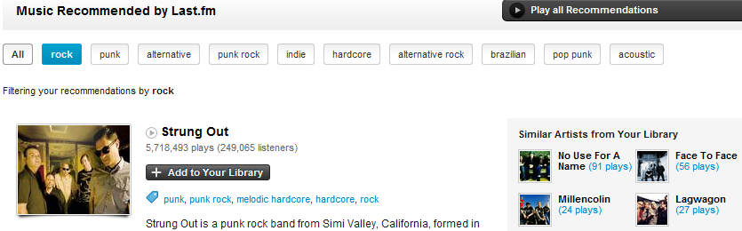
Figura 3 –Recomendação Baseada em Conteúdo do site Last.fm

Recomendação Baseada em Conhecimento
Em um processo em que já se conhece, ou há meios de se extrair, o desejo do usuário e consegue-se, dentro do conjunto de itens e do conhecimento de suas características, identificar aqueles itens que mais se adequam ao desejo do usuário considerado, pode-se adotar uma abordagem mais direta. As preferências do usuário podem ser elicitadas de várias formas, como, por exemplo, o usuário informando quais os tipos ou categorias de itens que mais lhe interessam (e.g., na recomendação de hotéis, o usuário informa a preferência por hotéis 3 estrelas, que possuam internet e café da manhã) ou então informando a preferência por itens semelhantes a algum outro (e.g., restaurantes de culinária francesa semelhantes a algum outro que ele tenha visitado). O sistema de recomendação deve, então, procurar em toda sua base, os itens que melhor correspondam às preferências informadas pelo usuário. Este tipo de recomendação é comum em lojas virtuais, que possuem produtos divididos em categorias, cada uma delas possuindo um conjunto de características que podem ser utilizadas pelo usuário na escolha do produto que deseja comprar. Na categoria de telefones celulares, por exemplo, o usuário pode escolher os produtos de acordo com sua adequação às características consideradas, por ele, relevantes. Exemplos de características para telefones celulares são: tamanho da tela, tipo de teclado, sistema operacional, marca, modelo, etc. Na realização da recomendação, o sistema pode adotar uma estratégia restritiva, em que, para cada valor de característica informado pelo usuário (e.g., celulares com tela de 3 polegadas), é criada uma restrição na consulta e são retornados somente os itens que atendam a todas as restrições. Um outro tipo de estratégia é baseado em similaridades, em que o usuário informa, por exemplo, as características que ele deseja maximizar (e.g., memória do celular) e as que deseja minimizar (e.g., preço). O sistema então verifica os produtos que mais se aproximam das características consideradas ideais pelo usuário (e.g., menor preço e maior quantidade de memória) e retorna uma lista ranqueada de acordo com o valor de similaridade calculada. O usuário pode ainda informar o peso da relevância dado a cada característica (e.g., a quantidade de memória é mais importante do que o poder de processamento) e o sistema os utilizar para melhor ranquear os itens que tenham maior similaridade nas características de maior relevância para o usuário.
Os itens passíveis de recomendação necessitam ser anotados com características objetivas para que possam ser avaliados quanto a sua adequação às preferências do usuário e deve-se possuir um grande conhecimento do domínio da aplicação para que regras de similaridade possam ser implementadas. A Figura 4 mostra a tela de aquisição das preferências do usuário da aplicação de recomendação de restaurante Entree (Burke et al., 1997).
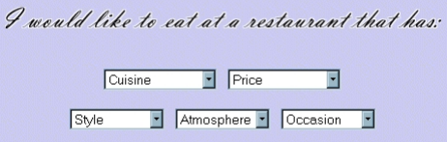
Figura 4- Recomendação Baseada em Conhecimento da aplicação Entree (Burke et al., 1997)

Vantagens e Limitações das Técnicas de Recomendação
Cada paradigma contem suas vantagens e limitações e entendê-las é de suma importância para avaliar a aplicabilidade de cada técnica. A Recomendação Colaborativa, por não se utilizar do conteúdo e nem das propriedades dos objetos recomendados, possui como facilitador a não dependência de informações sobre os itens. Esta independência das informações dos itens torna mais simples a modelagem do sistema, principalmente quando grandes e heterogêneas bibliotecas de itens são utilizadas. Por depender da presença de um histórico de avaliações, a eficiência da Recomendação Colaborativa é bastante dependente do tamanho de sua base de usuários e da quantidade de itens que cada usuário avaliou e geralmente só passa a ter resultados satisfatórios a partir de uma intensa utilização. Este limitação ocasiona também o problema do início frio (cold start problem) que afeta tanto usuários novos do sistema, quanto novos itens adicionados à biblioteca de recomendação. Para o novo usuário, o sistema não pode depender das avaliações para o cálculo de similaridade pois tal usuário ainda não realizou nenhuma avaliação. Similarmente, um item recém adicionado à biblioteca ainda não foi avaliado por nenhum usuário, dessa forma ele será preterido no momento de geração do ranking. Estas limitações são ainda mais comprometedoras em domínios em que demora-se a gerar uma extensa base histórica de avaliações como, por exemplo, em recomendações de imóveis, já que costumamos comprar um imóvel com bem menos frequência do que compramos outros itens de menor durabilidade.
A Recomendação Baseada em Conteúdo possui como vantagem a não necessidade de uma grande comunidade de usuários. Mesmo que o sistema só possua um único usuário, ele deve ser capaz de realizar a recomendação, desde que, para isso, tenha conhecimento sobre o perfil do usuário e meios de extrair e classificar o conteúdo de cada item. Porém, a caracterização adequada do perfil do usuário pode ser um processo demorado, muitas vezes necessitando que o usuário interaja com o sistema por diversas vezes. Este custo torna ineficiente a recomendação para novos usuários e os sistemas são afetados também pelo problema do início frio. Por valorizar bastante itens similares aos já avaliados positivamente pelo usuário, a Recomendação Baseada em Conteúdo corre ainda o risco da sobre-especialização, em que a recomendação se concentra majoritariamente em itens com características muito parecidas e não recomenda itens com outras características mas que possam também despertar o interesse do usuário.
A Recomendação Baseada em Conhecimento, ao realizar uma abordagem mais direta, em que recomenda-se os itens que melhor se adequam às preferências do usuário, não necessita da manutenção de um histórico de avaliações, já que próprio usuário, na maioria das vezes já informa explicitamente no que está interessado. A não necessidade do histórico de avaliações permite ao sistema fazer recomendações adequadas a usuários que estão utilizando o sistema pela primeira vez, não apresentando o problema do inicio frio. Também permite que itens, mesmo que nunca tenham sido avaliados por outros usuários, sejam recomendados, bastando que para isso suas características sejam as mais adequadas ao desejo do usuário. Uma das limitações desta técnica é a necessidade, em muitas das ocasiões, da intervenção do usuário para que ele informe suas preferências. Esta intervenção pode ser vista, por alguns usuários, como incômoda e acabar desestimulando-o a utilizar o sistema (Burke, 2000). Outra dificuldade que pode ser encontrada é a necessidade de informações detalhadas sobre as características dos itens. Em um sistema de recomendação de hotéis, exemplos de características que devem ser levantadas são: faixa de preço, estrelas atribuídas, localização, disponibilidade, opções de lazer, acessibilidade, etc. Muitas dessas informações necessitam de intervenção humana para serem preenchidas, podendo tornar a criação e manutenção das bases de itens um processo bastante oneroso, principalmente em bases grandes.

Cálculo de Similaridade
Um conceito central das três técnicas de recomendação apresentadas na Seção 2.2 é a necessidade de se realizar cálculos de similaridade. Cada técnica utiliza cálculos de similaridade de maneiras diferentes. Na Recomendação Colaborativa, em que recomendamos ao usuário itens avaliados positivamente por usuários semelhantes a ele, precisamos calcular a similaridade entre usuários. Existem na literatura várias técnicas de cálculo de similaridade entre usuários aplicáveis a este tipo de recomendação. O ponto comum entre elas é o grande peso que a avaliação feita pelos usuários tem no resultado da similaridade. Tomemos, na Tabela 1, um hipotético exemplo de histórico de avaliações feitas por três usuários que deram notas entre 1 e 5 para alguns itens. Percebe-se facilmente que as avaliações do Usuário 1 são mais próximas das avaliações do Usuário 3 em comparação às avaliações do Usuário 2. Técnicas de cálculo de similaridade, como o Coeficiente de Correlação de Pearson, podem ser utilizadas nas amostras de avaliações disponíveis para calcular o quão similar um usuário é de outro. A técnica de Pearson retorna um valor entre -1 e +1 ao dividir a covariância das avaliações de dois usuários pelo produto de seus desvios padrão. Quanto mais alto o valor retornado, mais similares são os usuários.
 | Item 1 | Item 2 | Item 3 | Item 4
Usuário 1 | 2 | 1 | 3 | 5
Usuário 2 | 5 | 4 | 1 | 2
Usuário 3 | 2 | 2 | 2 | 4
Tabela 1 – Exemplo de Avaliações
Na Recomendação Baseada em Conteúdo, em que recomendamos ao usuário itens semelhantes a outros que ele avaliou positivamente, precisamos calcular a similaridade entre itens. Neste tipo de recomendação, deseja-se saber a similaridade de um item não avaliado pelo usuário em relação aos itens já avaliados por ele. O Coeficiente de Dice, exemplificado na Fórmula 1, pode ser utilizado em alguns domínios, retornando um valor entre zero e um e quanto mais auto o valor retornado, maior a similaridade. Para calcular a similaridade entre livros ou artigos, por exemplo, podemos levar em consideração o tamanho da intercessão de suas palavras chave (Jannach et al., 2011). As palavras chave de documentos textuais podem ser informadas manualmente ou podem ser utilizados meios automáticos de extração.
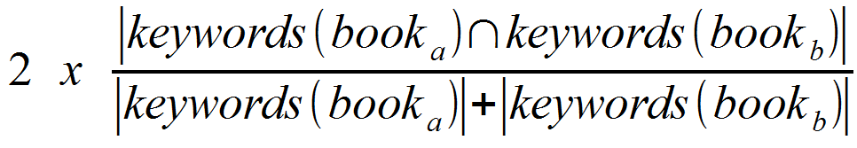
Fórmula 1- Coeficiente de Dice na comparação de livros
Na Recomendação Baseada em Conhecimento, desejamos selecionar aqueles itens que mais se adequam (tenham uma maior similaridade) às necessidades do usuário. Neste tipo de recomendação, deve-se primeiramente extrair todos os requisitos do usuário, que podem ser de diferentes categorias. Em um sistema de recomendação de televisores, por exemplo, duas categorias de requisitos poderiam ser preço e tamanho do visor. Posteriormente, toda a biblioteca de itens é percorrida e, para cada item, os valores dos atributos de cada categoria são também extraídos. Após a extração dos valores, dependendo do domínio existem várias medidas de similaridades que podem ser utilizadas. A Fórmula 2 mostra o cálculo de similaridade proposto por (Mcsherry, 2003) aplicado na comparação de um item às preferências do usuário.
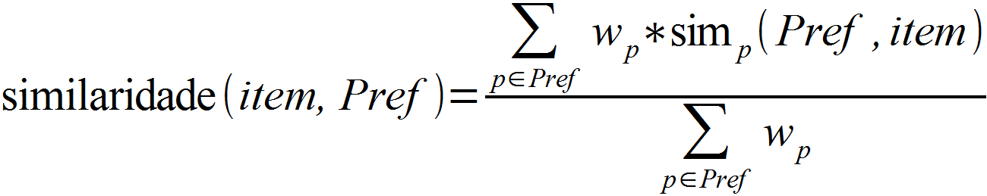
Fórmula 2 – Similaridade entre um Item e a Preferência do Usuário - (Mcsherry, 2003)
A Fórmula 2 faz o somatório do cálculo de similaridade individual de cada tipo de característica do item contida no conjunto de preferências do usuário. A função sim_{p} é particular de cada característica e deve se adequar a sua semântica e forma de representação. O valor de cada similaridade individual pode ainda ser ponderado pelo coeficiente w_{p} e deve refletir o grau de importância que o usuário dá a determinada característica do item. Em atributos numéricos (e.g., tamanho do visor de uma televisão), em que a similaridade é definida por quão próximos são dois valores, a função sim_{p} pode seguir a Fórmula 3.
Fórmula 3 – Similaridade pela Proximidade de Valores Numéricos (Jannach et al., 2011)
Na Fórmula 3, Vc(U) e Vc(I) representam os valores da característica c para o usuário e o item, respectivamente; max(c) e min(c) representam, respectivamente, o valor máximo e mínimo para o atributo comparado do característica c. Em outros casos, em que a característica é representada por uma hierarquia (e.g uma notícia jornalista pode ser mapeada na categoria Esporte-> Futebol -> Campeonato Carioca) a similaridade pode ser calculada pela distância dos elementos ao nó raiz, de acordo com a fórmula [20]:
Fórmula 4 – Similaridade para Valores Representados em uma Hierarquia (Slimani et al., 2006)
Neste trabalho, exploramos diversas fórmulas de cálculo de similaridade, descridas na Seção XX, na comparação de informações contextuais tanto de usuários quanto de itens.

Avaliação de Sistemas de Recomendação

Conclusão
Este capítulo apresentou a motivação e as principais abordagens na construção de Sistemas de Recomendação. Esta categoria de sistema possui uma grande importância e apresenta muitas oportunidades de ganhos na experiência obtida por usuários de Sistemas de Informação. Foram descritas as técnicas de Recomendação Colaborativa, Recomendação Baseada em Conteúdo e Recomendação Baseada em Conhecimento e listados exemplos de sistemas que implementam cada uma delas. Essas técnicas utilizam diferentes tipos de dados como entrada no momento da realização da recomendação, cada uma possuindo vantagens e desvantagens e cuja criticidade pode variar de acordo com o domínio da aplicação. Como apresentado, estas técnicas utilizam diversas variações de cálculo de similaridade que são adequadas a cada técnica e domínio de aplicação. No próximo capítulo será mostrado como os Sistemas de Recomendação podem se beneficiar da sensibilidade ao contexto e retornar aos usuários resultados mais adequados à situação em que se encontram.

Sensibilidade ao Contexto
Este capítulo descreve como a utilização de informações de contexto podem beneficiar sistemas de informação em vários aspectos, tais como a adaptação do comportamento e interface, descoberta de serviços, disponibilização de conteúdo, etc. É a partir da utilização de informações contextuais dos usuários do sistema e dos itens recomendados que a abordagem proposta neste trabalho implementa técnicas de recomendação sensíveis ao contexto com o objetivo de aumentar a relevância dos itens recomendados.
A Seção 3.1 aborda a motivação para o surgimento de aplicações sensíveis ao contexto, os tipos de contexto mais comumente utilizados e dá exemplos de arquiteturas para aplicações sensíveis ao contexto. A Seção 3.2 e 3.3 dão exemplos de sistemas sensíveis ao contexto no domínio de aplicações multimídia e de recomendação, respectivamente. A Seção 3.4 descreve as características dos trabalhos relacionados e como o trabalho aqui proposto se diferencia das aplicações estudadas. Por fim, a Seção 3.5 faz a conclusão do capítulo e uma breve descrição de como as técnicas até aqui descritas auxiliaram na elaboração da proposta deste trabalho.

Introdução
Tudo o que fazemos está inserido em algum contexto, termo que é um conceito estudado em diversas áreas de pesquisa, tais como Ciência da Computação, Ciência Cognitiva, Linguística, Psicologia, etc. (Adomavicius and Tuzhilin, 2008). A consciência sobre o contexto em que estamos inseridos nos é bastante útil, pois nos ajuda a moldar nossas ações e decisões e nos auxilia a interpretar e dar significado ao mundo ao nosso redor. Ações que são perfeitamente válidas em um determinado contexto (e.g., em uma conversa descontraída com os amigos em uma mesa de bar) podem não ser aceitáveis, ou despertar outra interpretação, em contextos diferentes (e.g., reunião de negócios com colegas de trabalho). A adaptação de nosso comportamento ao contexto em que estamos inseridos é primordial para, dentre outras coisas, um bom convívio social.
A evolução dos dispositivos computacionais (e.g., laptops, PDAs, smartphones e tablets), que se tornaram portáteis e puderam também ser utilizados nos mais diferentes contextos, não mais limitados a um ambiente fixo como os desktops, e incluíram sensores capazes de capturar o contexto ao seu redor, tornou possível a construção de sistemas que podem também adaptar seu comportamento de acordo com o contexto em que são executados. A mobilidade foi um dos principais ganhos advindos com a portabilidade e permite que o ambiente em que os usuários utilizam os dispositivos computacionais tenha uma característica bastante dinâmica. Com a popularização da computação ubíqua, a sensibilidade ao contexto tornou-se um campo bastante relevante e tem sido utilizada para aumentar a eficiência e usabilidade de sistemas, particularmente, nas aplicações para dispositivos móveis (Baldauf, 2007).
Dey et al. (2000) definem contexto como “qualquer informação que pode ser utilizada para caracterizar a situação de uma entidade. Uma entidade é uma pessoa, lugar ou objeto que é considerado relevante para interação entre o usuário e a aplicação, incluindo o próprio usuário e a aplicação”. A localização do usuário é uma das características de contexto mais utilizadas, principalmente nos primeiros sistemas sensíveis ao contexto, porém existem diversos outros tipos de informações contextuais que também devem ser consideradas e cuja utilização depende do domínio e do objetivo da aplicação (Schmidt et al., 1999). No domínio de aplicações multimídia, por exemplo, Viana et al. (2008) definem cinco dimensões para representação de informações contextuais:
- Espacial: localização, endereço, coordenadas geográficas, etc;
- Temporal: horário, dia da semana, estação do ano, etc;
- Social: se está acompanhada de família, amigos ou se está sozinho, etc;
- Computacional: poder de processamento do dispositivo, carga da bateria, etc;
- Espaço-temporal: temperatura, condição de luminosidade, etc.
Sistemas sensíveis ao contexto, por sua vez, são caracterizados como “sistemas que usam o contexto para disponibilizar informações relevantes e/ou serviços para o usuário, onde a relevância depende da ação do usuário” (Dey and Abowd, 2000). A sensibilidade ao contexto é vista como a capacidade de perceber a situação do usuário em vários aspectos, e adaptar o comportamento do sistema em conformidade (Marinho et al., 2010). Assim, o termo "sensível ao contexto" está associado com os sistemas que guiam o seu comportamento de acordo com seu contexto de uso sem a necessidade de intervenção explícita do usuário. A sensibilidade ao contexto é de essencial importância em sistemas pervasivos, pois é a partir dela que estes sistemas podem se adaptar às mudanças de situação do ambiente (Wang et al., 2004). A incorporação de contexto em aplicações pode melhorar a interação entre usuários e sistemas de diversas formas:
- Adaptando a interface e o seu comportamento de execução;
- Aumentando a relevância do conteúdo disponibilizado;
- Ajudando na descoberta de serviços;
- Oferecendo contexto e semântica às atividades desempenhadas pelos usuários.
Este novo tipo de aplicação motivou o surgimento de propostas de arquiteturas de sistemas que pudessem melhor contemplar suas necessidades específicas e a melhor implementar suas funcionalidades. Geralmente, sistemas sensíveis ao contexto seguem uma arquitetura similar. Aplicações móveis capturam informações inicias que correspondem a uma descrição de baixo nível do contexto (e.g., coordenadas GPS). Em seguida, o sistema acessa outras fontes de dados ou agrega informações dos vários sensores para inferir informações contextuais de alto nível (e.g., um endereço, o nome do amigo próximo), realizando um processo de enriquecimento contextual. Mecanismos de inferência também podem ser usados para derivar informações de acordo com regras pré-estabelecidas (e.g., regras aplicadas a ontologias). Finalmente, o contexto resultante é explorado pela tarefa sensível ao contexto do sistema, tais como, adaptação do sistema (Gu et al., 2004) e anotação de fotos (Viana et al., 2011). Ailisto et al. (Ailisto et al., 2002) propõe uma arquitetura em camadas para a modelagem de uma aplicação sensível ao contexto, mostrada na
Figura 5. Nesta arquitetura as responsabilidades são divididas em cinco camadas, permitindo a modularização dos componentes e uma possível reutilização e compartilhamento dos serviços implementados.
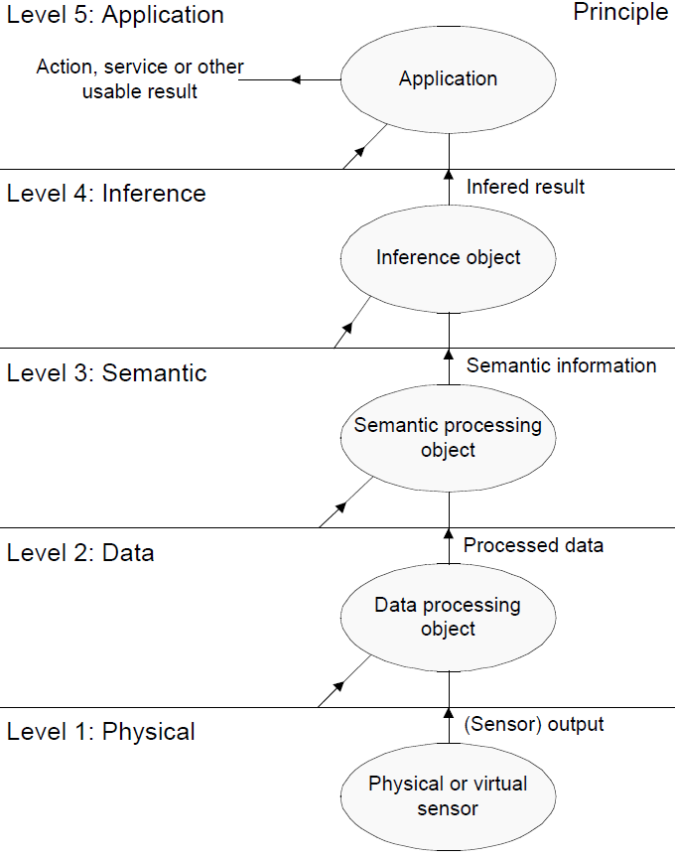
Figura 5 – Arquitetura em Camadas para Aplicações Sensíveis ao Contexto - (Ailisto et al., 2002)
As cinco camadas possuem as seguintes responsabilidades:
- Camada Física - Responsável por recuperar as informações do ambiente através de sensores. Ex.: O sensor Bluetooth do celular do usuário recupera os sinais enviados por dispositivos próximos;
- Camada de Dados – Responsável por processar os dados adquiridos da Camada Física. Ex.: O celular analisa os sinais recebidos pelo sensor Bluetooth e recupera o identificador de cada dispositivo próximo;
- Camada Semântica – Responsável por dar significado aos dados obtidos. Ex.: O sistema reconhece dois dos dispositivos próximos, um sendo um laptop do local de trabalho e outro sendo do diretor da empresa em que o usuário trabalha;
- Camada de inferência – Aplica regras de inferência a partir dos dados coletados para, por exemplo, identificar situações em que o usuário se encontra. Ex.: O sistema infere, por ser horário comercial e pelos dispositivos próximos, que o usuário provavelmente está em uma reunião de trabalho;
- Camada de Aplicação – Responsável por adaptar a aplicação a partir das informações de contexto coletadas. Ex. Identificando que o usuário está em uma reunião de trabalho, o sistema coloca o celular no modo silencioso e manda um SMS a todos que o ligarem informando o motivo do usuário não poder atender às ligações.
A elaboração de uma aplicação móvel sensível ao contexto deve considerar os diversos desafios e limitações deste tipo de ambiente (Aleksy et al., 2008). Dispositivos móveis possuem restrições, tais como:
- Limitações computacionais, tais como baixo poder de processamento e armazenamento de informações;
- Limitação nas interfaces de entrada e saída de dados;
- Relativa baixa largura de banda e alta latência na transmissão de dados;
- Limitada fonte de energia quando executado utilizando a bateria.
Parte fundamental desse processo é definir quais informações devem compor o contexto, visto que os elementos que o descrevem dependem da tarefa do sistema e da capacidade do mesmo em observar estas informações (Viana et al., 2008). Esta definição está associada à criação de um modelo de contexto no qual se determinam os elementos que comporão a sua descrição e como ele deverá ser representado (e.g., usando ontologias, XML, etc.) e armazenado, permitindo que os dados contextuais possam ser processados por uma máquina (Baldauf, 2007). Strang et. al. (Strang and Linnhoff-popien, 2004) enumera seis relevantes abordagens de modelagem de contexto:
- Chave-valor: o contexto é descrito a partir de um conjunto de atributos chave-valor (e.g., Localização:Brasil). Possui como vantagem a simplicidade, porém a falta de uma estrutura mais elaborada limita os algoritmos que podem ser aplicados;
- Linguagem de marcação: o contexto é descrito através de alguma linguagem de marcação (e.g., XML). Permite a utilização de profiles XML, utilização de um vocabulário mais rico (e.g., hierarquia de elementos) e validação parcial a partir de restrições da marcação (e.g., XML schema);
- Modelos Gráficos (e.g., UML): podem permitir uma boa definição de níveis estruturais e derivar código fonte. Geralmente não possuem um alto nível de formalidade e são mais utilizados por humanos em atividade de modelagem do que pelo sistema em sua execução;
- Modelos Orientados a Objetos: utilizam do paradigma da Orientação a Objetos para obter benefícios como encapsulamento e reusabilidade;
- Modelos Lógicos: modelam o contexto a partir de fatos, expressões e regras. A partir das regras, novos fatos e expressões podem ser derivados. Possuem um alto nível de formalismo e uma maior dificuldade de lidar com informações contextuais incompletas e ambíguas;
- Modelos Baseados em Ontologias: são ideais para representação de conceitos e relações. Possuem uma estrutura de dados facilmente entendida por computadores e um nível adequado de formalismo;
Modelos baseados em ontologias foram considerados por Strang et. al (Strang and Linnhoff-popien, 2004) como os que melhor atendem os requisitos de composição distribuída, validação parcial, indicação de qualidade da informação, tratamento de informações incompletas e ambiquas, formalismo e aplicabilidade nos ambientes existentes. A partir da criação de uma ontologia, Viana et. al (Viana et al., 2011) propõe um modelo de contexto para anotação de documentos multimídia, .Figura 6, que representa o contexto do usuário no momento de geração do conteúdo.
Figura 6 – Modelo de Contexto para Anotação de Documentos Multimídia (Viana et al., 2011)
Um exemplo de arquitetura para sistemas sensíveis ao contexto, que utiliza ontologias, está representado na Erro! Fonte de referência não encontrada. (Bettini et al., 2010). A primeira camada é responsável pela agregação dos dados contextuais capturados pelos sensores. A segunda camada é responsável pela integração dos dados em um vocabulário de representação contextual. A terceira camada incorpora o contexto em um modelo semântico, tornando possível a inferências nos dados coletados e verificação de inconsistências.
Figura 7 - Figura 7 - Arquitetura de um sistema sensível ao contexto que utiliza ontologias nos mecanismos de inferências (Bettini et al., 2010)
Segundo Adomavicius et. al. (Adomavicius and Tuzhilin, 2008), as informações contextuais podem ser de adquiridas de várias maneiras, dentre elas:
- Explicitamente: é pedido ao usuário que forneça a informação requerida (e.g., preenchendo um formulário ou respondendo algumas perguntas);
- Implicitamente: a informação é adquirida sem a necessidade de interação com o usuário. Podem, por exemplo, ser utilizados sensores (e.g., GPS para o contexto de localização) ou alguma informação presente nos dados da operação (e.g., intervalo de tempo em que determinada atividade é executada);
Inferência: dados estatísticos ou métodos de mineração de dados podem ser utilizados para inferir o contexto. Como vimos no exemplo dado para descrever a arquitetura da
- Figura 5, a localização e os dispositivos próximos podem ser utilizados para inferir a situação em que o usuário se encontra.
A aquisição do contexto também pode se beneficiar da utilização de serviços web que possibilitam uma maior integração e colaboração entre sistemas. Para descobrimento da atividade desempenhada pelo usuário, por exemplo, pode-se utilizar serviços de agenda eletrônica como o Google Calendar que disponibiliza as informações da agenda de seus usuários através de serviços web. A qualidade e granularidade requerida de uma informação de contexto podem também ser diferentes de acordo com seu uso. Para um sistema de bilhetes aéreos, por exemplo, pode ser suficiente saber qual a cidade em que o usuário se encontra. Para um sistema turístico uma localização mais precisa, como endereço atual, pode ser necessária.

Sensibilidade ao Contexto em Sistemas Multimídia
No domínio de aplicações multimídia, a noção de contexto e, principalmente, a sua exploração, é ligeiramente diferente. A Sensibilidade ao Contexto é mais do que um simples mecanismo de adaptação. Esta distinção é analisada em alguns trabalhos que estudaram o comportamento dos usuários para organizar e encontrar fotos. Na verdade, a maioria das informações referidas pelas pessoas sobre suas lembranças de imagens consistem em aspectos relacionados ao seu contexto no momento em que uma foto foi tirada (quando, onde, com quem, etc.). A popularização de dispositivos móveis equipados com sensores de localização e GIS (Sistemas de Informação Geográfica) forneceram a tecnologia e os dados necessários para desenvolver sistemas de multimídia capazes de reunir as informações de contexto desejadas. Hoje em dia, a sensibilidade ao contexto é aplicada no domínio multimídia para: anotação, indexação, compartilhamento e recomendação de conteúdo multimídia.
PhotoGeo (Lacerda et al., 2008) é uma aplicação que utiliza informações contextuais do ambiente e do momento de geração de fotografias para anotar, classificar e organizar fotos tiradas em situações de mobilidade. O algoritmo é composto de quatro etapas. Na primeira e na segunda etapa, as fotos são agrupadas por localidade e data, respectivamente. Na terceira etapa, possíveis erros no agrupamento são corrigidos a partir de aplicação de regras de domínio. Na quarta etapa, as informações de contexto são utilizadas para classificar as fotos de acordo com o evento em que elas foram geradas. No final do processo, os eventos atribuídos às fotos contém as seguintes informações: Nome do Evento, Local de realização do evento, Cidade, Unidade da Federação, País, Data de Início, Duração (e.g., Vila Galé Hotel – Fortaleza – Ceará – Brazil – 05/16/2008). Com a utilização destas informações contextuais, o sistema não somente diminui o esforço do usuário ao organizar automaticamente suas coleções de fotos, como também permite que as fotos sejam mais facilmente pesquisadas e recuperadas. Uma pesquisa detalhada dessas abordagens é descrita em Viana et al. (2011) e Braga et al (2011).

Sensibilidade ao Contexto em Sistemas de Recomendação
Sistemas de acesso a informação que não levam em consideração o contexto de uso possuem limitações quanto a sua funcionalidade que, dependendo do domínio, podem trazer resultados insatisfatórios ao usuário. Tais sistemas retornam sempre o mesmo resultado, independente da localização, atividade, pessoas próximas e humor do usuário e independente também da data e horário de uso.
A Sensibilidade ao Contexto em sistemas de recomendação foi motivada a partir de pesquisas que reconhecem a dependência das necessidades de longo prazo do usuário em relação ao tempo, localização, e qualquer outra informação sobre o ambiente físico em torno do usuário (Adomavicius et al., 2005) (Boutemedjet, 2010). Ela apresenta um nível adicional de personalização, considerando a influência do ambiente externo ao usuário em seu/sua apreciação dos produtos ou itens. Por depender tanto das informações dos usuários quanto dos itens recomendados, sistemas de recomendação podem se beneficiar da sensibilidade ao contexto ao considerar não somente as características intrínsecas de cada entidade, mas também as características de seu contexto.
Técnicas de recomendação sensíveis ao contexto já desenvolvidas mostram a viabilidade da implementação de sistemas de recomendação sensíveis ao contexto (por exemplo, notícias, filmes, música, serviços) (Lee and Lee, 2007). Adomavicius et al. (Adomavicius and Tuzhilin, 2008), por exemplo, implementaram um sistema de recomendação de filmes que leva em consideração o contexto do usuário (por exemplo, se ele vai assistir o filme em casa ou no cinema) e atestaram melhorias na precisão e no recall das recomendações. Apesar destes bons resultados iniciais, muitos problemas permanecem no uso da sensibilidade ao contexto em sistemas de recomendação, tais como:
- Como adquirir contexto de maneira precisa?
- Quais dimensões contextuais influenciam na recomendação de forma significativa?
- Como calcular similaridade de contexto?
- Como avaliar sistemas de recomendação sensíveis ao contexto?

Trabalhos Relacionados
Nesta seção são listados alguns trabalhos de recomendação sensível ao contexto. São explorados seus objetivos, os tipos de contextos utilizados, a técnica de recomendação implementada e a forma de validação dos resultados.

Colombus – Exploração em mobilidade de fotografias geolocalizadas
Colombus (Rost et al., 2011) é uma aplicação móvel que permite que os usuários explorem o ambiente ao seu redor a partir de fotos geolocalizadas e apresentadas em um mapa. Ao se locomover com seu dispositivo móvel, o usuário tem a oportunidade de visualizar as fotos que foram geradas em locais próximos. O estudo teve como finalidade a observação de como a exploração do ambiente ao redor pode ser influenciada pela observação de fotos tiradas, no mesmo ambiente, por outros usuários. A
Figura 8 corresponde a duas telas da aplicação. Na tela da esquerda as fotos próximas ao usuário são marcadas no mapa por pontos vermelhos. O usuário pode posicionar um cursor na tela e no canto inferior são mostradas as miniaturas das fotos próximas à posição do cursor. A distância entre o local em que a foto foi gerada e o local em que se encontra o usuário foi o único critério utilizado para a marcação das fotos no mapa: as fotos próximas são exibidas e as geradas em locais distantes não são exibidas.
\
Figura 8 – Telas da aplicação Colombus (Rost et al., 2011)
Em um primeiro experimento, com três participantes que conheciam o local de exploração, foi constatado que os usuários apreciaram o fato da aplicação mostrar somente fotos próximas à sua localidade. Os participantes demonstraram menor interessem em fotos que faziam parte de grandes agrupamentos (clusters) no mapa, já que tais fotos geralmente representam imagens, geradas por um só ou por vários usuários, dos mesmos objetos ou pontos de observação.
Em um segundo experimento, com oito usuários que não conheciam o local de exploração, as fotografias exibidas ajudaram os usuários a aprenderem mais sobre o ambiente ao redor. Alguns usuários, ao identificarem ao seu redor algum objeto exibido na fotografia, puderam orientar-se melhor na utilização do mapa. Estes usuários tiveram também uma maior satisfação quando, para algumas fotografias, puderam facilmente alinhar seu ponto de vista com a da paisagem retratada. Em alguns experimentos as fotografias serviram de estímulo para que os usuários visitassem certas localidades e vissem onde determinada fotografia foi gerada ou que procurassem ao seu redor o objeto retratado pela fotografia, permitindo que encontrassem pontos de interesse que não encontrariam caso não estivessem utilizando o sistema. Nos dois experimentos, os usuários apresentaram certa frustração com erros de anotação de localização de algumas imagens, acarretando que algumas fotos aparecem no mapa em local diferente do qual elas foram realmente geradas. As fotografias influenciaram também as respostas dadas pelos usuários quando perguntados sobre as características do local visitado.

C²_Music
C²_Music (Lee and Lee, 2007) é uma aplicação de recomendação, sensível ao contexto, de músicas. Ao recomendar músicas aos seus usuários, a aplicação leva em consideração, além dos dados demográficos e de comportamento, as informações contextuais do usuário. O estudo tem como objetivo a averiguação do ganho que a sensibilidade ao contexto pode trazer na recomendação. A recomendação colaborativa foi escolhida como estratégia de recomendação: para um usuário específico, o C²_Music recomenda as músicas que usuários similares escutaram em contextos similares. No cálculo de similaridade entre contextos o sistema utiliza dados de localização e clima. A Tabela 2 apresenta os escores de similaridade atribuídos na comparação entre duas estações do ano. Para o cálculo de similaridades entre usuários, o sistema utiliza o histórico de músicas escutadas.
 | Primavera | Verão | Outono | Inverno
Primavera | 1 | 0.2 | 0.5 | 0.2
Verão | 0.2 | 1 | 0.2 | 0
Outono | 0.5 | 0.2 | 1 | 0.2
Inverno | 0.2 | 0 | 0.2 | 1
Tabela 2 – Similaridade para Estações do Ano (Lee and Lee, 2007)
O sistema foi avaliado a partir da validação das músicas recomendadas utilizando-se uma base histórica obtida de uma empresa de streaming de música da Coreia, contendo músicas escutadas por 659 clientes durante 6 meses. 60% da base foi utilizada como dado de treinamento e 40% como dado de teste. Para efeitos comparativos, foram geradas duas versões do sistema: uma utilizando e a outra não utilizando as informações de contexto. A precisão média que não utilizou os dados contextuais foi de 0.461. A precisão da versão sensível ao contexto foi de 0.542. Com o ganho de 8% obtido com a utilização das informações contextuais, os autores concluíram que a precisão da recomendação pode ser melhorada a partir da utilização das informações contextuais.

Sistema de Recomendação de Filmes
Adomavicius et al ( 2005) implementaram um sistema, sensível ao contexto, de recomendação de filmes. Neste sistema, filmes que foram assistidos em contexto similar ao que o usuário se encontra possuem maiores chances de serem recomendados. O sistema utilizou uma base histórica de avaliações em que, além do escore que cada usuário atribuiu ao filme, foi registrado também o contexto no qual o filme foi assistido. As informações contextuais consideradas foram: tempo (dia da semana ou final de semana), lugar (no cinema ou em casa), companhia (sozinho, com amigos, com namorado(a) ou com familiares). O sistema utilizou uma abordagem híbrida e em etapas. Na primeira etapa o sistema filtra as avaliações de filmes que foram assistidos em contexto similar ao o usuário se encontra. Na segunda etapa o sistema utiliza as avaliações filtradas para realizar a recomendação utilizando técnicas de recomendação colaborativa. A Figura 9 exibe os passos do processo. No processo de filtragem, no primeiro passo, são consideradas as informações de Usuários, Itens, Contexto e Escore (rating). No segundo passo, com os dados filtrados, a recomendação colaborativa não utiliza as informações contextuais, permitindo que técnicas tradicionais, não sensíveis ao contexto, possam ser utilizadas.
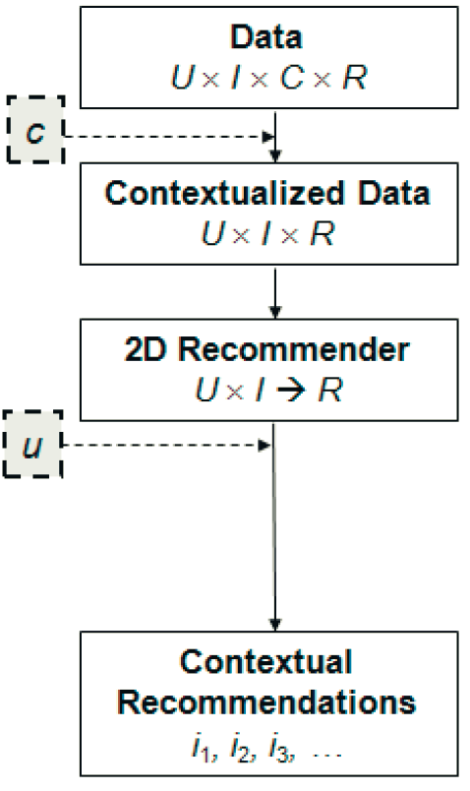
Figura 9 – Passos para Recomendação com Pré-Filtro (Adomavicius and Tuzhilin, 2008)
O sistema foi validado a partir de uma base histórica contendo 1457 avaliações de 202 filmes realizadas por 62 usuários. A abordagem utilizou uma validação 10-fold, com 90% da base histórica utilizada para treinamento do algoritmo e 10% para a validação da recomendação. O indicador utilizado foi o f-measure e o resultado obtido foi comparado com uma versão do sistema que não realiza o pré-filtro, não utilizando, assim, as informações de contexto. O f-measure calculado na versão não sensível ao contexto foi 0.463 e na versão sensível ao contexto foi 0.526. A sensibilidade ao contexto, assim, trouxe um ganho de 0.063 e, de acordo com os testes de significância realizados pelos autores, ficou constatado um ganho sensível obtido na utilização de informações contextuais na base histórica utilizada.

Sinopse
Adomavicius et al. (Adomavicius and Tuzhilin, 2008) propõem uma classificação dos sistemas sensíveis ao contexto em duas categorias. Na primeira, se encaixam os sistemas que utilizam as informações contextuais como critério de busca com o objetivo de filtrar os itens mais indicados ao contexto do usuário. Um exemplo de sistema desta categoria é o COMPASS (Van Setten et al., 2004), que apresenta um guia turístico em que a recomendação dos pontos de interesse leva em consideração a localização atual do usuário (e.g., um museu próximo à localização do usuário tem mais chances de ser recomendado do que outro mais distante). Kaialeido Photo (Xia et al., 2010) é outro sistema desta categoria, que realiza a anotação contextual das fotos e permite que o usuário filtre os álbuns de acordo com categorias pré-estabelecidas (e.g., evento em que a foto foi gerada). Neste sistema, o usuário tem que informar explicitamente os filtros a serem utilizados, não ocorrendo uma adaptação contextual. O Columbus (Rost et al., 2011), visto na Subseção 3.4.1, é uma aplicação móvel mais simples que mostra fotos geolocalizadas geradas perto da localização do usuário.
Na segunda categoria, estão os sistemas que utilizam as informações contextuais no momento em que o usuário avalia algum item. Além das avaliações e características dos itens e dos usuários, os sistemas sensíveis ao contexto dessa categoria levam em consideração também as informações contextuais (e.g., localização, companhia). O trabalho descrito por Adomavicius et al. (Adomavicius and Tuzhilin, 2008), visto na Subseção 3.4.3, é um exemplo de sistema desta categoria que, ao registrar o momento em que o usuário assistiu algum filme, armazena tanto a nota dada pelo usuário ao filme quanto em qual contexto o filme foi assistido. No domínio de recomendação de conteúdo multimídia, o sistema C²_Music (Lee and Lee, 2007), visto na Subseção 3.4.2, incorpora informações contextuais na recomendação de músicas. De maneira geral, o comportamento deste sistema é similar ao sistema de recomendação de filmes, em que na avaliação de uma música é incorporado o contexto no qual ela foi escutada. Epaper (Maidel et al., 2008) é um sistema de recomendação de notícias jornalistas e, mesmo não contemplando sensibilidade ao contexto, utiliza uma ontologia para modelar as notícias em uma hierarquia de acordo com o conteúdo abordado (e.g., Esporte -> Futebol -> Copa do Mundo). Realizando uma recomendação baseada em conteúdo, o sistema traça o perfil do usuário a partir do seu histórico de leitura e recomenda aqueles itens mais similares aos que estão presentes no histórico levantado. A avaliação da eficiência da recomendação foi comprovada com a realização de experimentos com usuários, que eram requisitados a graduar, numa escala de 0 a 5, seu interesse pelos itens.
Os sistemas de recomendação sensíveis ao contexto estudados, porém, não consideram o contexto de criação ou utilização dos itens passíveis de recomendação e não realizam uma recomendação baseada em conhecimento. Tais sistemas dependem, portanto, de uma extensa base histórica em que usuários em contextos semelhantes ao usuário atual tenham utilizado e avaliado uma grande quantidade de itens. Sem essa base histórica estes sistemas não conseguem relacionar o usuário atual com nenhum contexto de utilização de itens, não sendo possível a realização de uma recomendação contextual. Outro problema ocorre quando, mesmo na existência de uma extensa base histórica, algum item novo é adicionado à coleção. Como este item ainda não foi utilizado, não é possível recomendá-lo de acordo com técnicas de recomendação colaborativa. As características dos sistemas citados podem ser vistas na Tabela 3.
Sistema | Recomendação | Sensível ao contexto | Contexto Incorporado na Recomendação
Sistema | Recomendação | Sensível ao contexto | Contexto do Usuário | Contexto dos Itens
COMPASS | Filtragem | Sim | Localização | Localização
Kaialeido Photo | Filtragem | Não | Nenhum | Localização, Data, Contatos
Columbus | Filtragem | Sim | Localização | Localização
Adomavicius et al. | Colaborativa | Sim | Localização, Dia da Semana, Companhia | Nenhum
C2 Music | Colaborativa | Sim | Localização, Data, Condições Meteorológicas | Nenhum
Tabela 3 – Trabalhos Relacionados

Conclusão

Adicionando sensibilidade ao contexto em sistemas de recomendação
As possibilidades de melhoria de sistemas de recomendação ao utilizar informações contextuais são grandes e muitas delas (e.g., incorporação do contexto dos itens recomendados) ainda não foram exploradas em todo potencial. Este trabalho tem como objetivo propor uma abordagem para incorporação de sensibilidade ao contexto em sistemas de recomendação, com o intuito de, transparentemente, prover ao usuário recomendações mais próximas de seu interesse. A abordagem utiliza informações contextuais capturadas do usuário e as compara com as informações contextuais dos itens passíveis de recomendação. A expectativa é de que itens gerados em um contexto semelhante ao contexto atual do usuário sejam mais relevantes do que itens gerados em contextos com pouca similaridade ao seu.
A Seção 4.1 levanta os ganhos que são esperados com a proposta deste trabalho, cita as abordagens de captura de contexto dos itens recomendados e enumera os passos previstos na construção de um sistema de recomendação sensível ao contexto. Na Seção 4.2 o sistema de estudo de caso é apresentado. É na construção deste sistema que os passos previstos na proposta são exercitados e os resultados analisados. O processo de criação de um modelo de contexto é estudado na Seção 4.3, enumerando as entidades contextuais consideradas no estudo de caso e a importância de uma modelagem utilizando-se conceitos padronizados. A Seção 4.4 descreve o algoritmo de geração do ranking de itens e a criação de cálculos de similaridade, conceito central em sistemas de recomendação baseados em conhecimento. Na Seção 4.5 a modelagem e construção da solução são analisadas, primeiramente sob a ótica dos componentes construídos e suas responsabilidades e posteriormente no estudo da importância e os meios de construção de um repositório de cálculos de similaridade que podem ser reutilizados e combinados de acordo com a aplicação de recomendação sendo desenvolvida. A Seção 4.6 faz realiza a conclusão deste capítulo.

Introdução
O avanço da computação ubíqua sensível ao contexto possibilitou o surgimento de aplicações que, ao gerar conteúdo, disponibilizam também, na forma de metadados, o contexto sob o qual o item foi gerado. Este recurso tem possibilitado o surgimento de bibliotecas de itens anotados com informações contextuais ricas em semântica (Viana et al., 2011) (Lacerda et al., 2008) que facilitam a organização, o gerenciamento e a busca do conteúdo. A abordagem proposta neste trabalho se utiliza destas informações na realização de recomendações sensíveis ao contexto. Na seção 3.4 foi visto que a contexto do usuário já é explorado em sistemas de recomendação. Informações contextuais de bibliotecas de itens, porém, permanecem ainda pouco utilizadas em processos de recomendação. Pode-se atribuir esta pouca utilização a dois fatores principais:
- A Recomendação Colaborativa, uma das mais populares técnicas de recomendação, não faz uso de um rico modelo de características dos itens recomendados;
- A escassez de bibliotecas de itens ricas em informações contextuais. Somente recentemente dispositivos e softwares capazes de gerar tais conteúdos ganharam relativa popularidade.
Em processos de recomendação, quanto mais acesso a informações relevantes do usuário, maior a possibilidade de oferecimento de conteúdo personalizado. Quanto mais informações existentes dos itens passíveis de recomendação, maior a possibilidade de escolher aqueles que mais se adequem às necessidades dos usuários. As informações contextuais de usuários e itens oferecem, portanto, um ganho potencial para Sistemas de Recomendação. As informações de contexto do usuário geralmente são utilizadas em dois momentos. O momento mais relevante é o instante em que o usuário está utilizando o sistema. Nesse momento a informação é utilizada para retornar aqueles itens que mais se adequam ao contexto de uso (e.g., recomendar restaurantes próximos ao usuário). O segundo momento, comum em sistemas colaborativos, ocorre na avaliação de itens por usuários. O sistema, além de armazenar o escore da avaliação, armazena também o contexto em que o item foi consumido ou utilizado para que possa, dependendo do escore atribuído, ser recomendado a outros usuários em contextos similares. Este trabalho se concentra no contexto capturado no momento em que o usuário está utilizando o sistema.
As informações de contexto dos itens podem ser registradas a partir de duas abordagens, dependendo da natureza do item. Uma das abordagens é adequada a itens que podem ser gerados em diferentes contextos. Uma vez que o item foi gerado, seu contexto não muda, sendo relevante, portanto, somente o contexto de geração. Esta abordagem é adequada, por exemplo, a conteúdos multimídias (e.g., fotos, vídeos) gerados em situações de mobilidade, onde se pode registrar a localização, instante, objetos e pessoas próximas em que o conteúdo foi gerado. A outra abordagem exige que as informações de contexto sejam atualizadas com determinada frequência. Ela pode ser utilizada para itens em que o contexto pode mudar e influenciar o interesse que o usuário tem sobre o item. Em um hipotético sistema de recomendações de restaurantes, por exemplo, para a recomendação em tempo real, seria interessante que o sistema mantivesse atualizada a situação do restaurante (e.g., aberto ou fechado, lotado ou com mesas disponíveis, tempo de espera, etc.). Dessa forma a recomendação possuiria mais chances de ser adequada às expectativas e necessidades do usuário.
Neste trabalho é esperado que, utilizando, além do contexto do usuário, o contexto de geração dos itens, consiga-se superar limitações de técnicas de recomendação sensíveis ao contexto já conhecidas e que não se beneficiam de um repositório de itens rico em contexto e semântica. Este repositório oferece a oportunidade de aplicação de técnicas de Recomendação Baseada em Conhecimento, que aplicam regras de domínio nas informações extraídas da base de itens e do contexto do usuário. A aplicação destas regras não depende de uma base histórica de avaliações dos itens, o que facilita que bases recentes, construídas por aplicações ubíquas sensíveis ao contexto, sejam exploradas em Sistemas de Recomendação. Também por não depender de técnicas de Recomendação Colaborativas e Recomendação Baseada em Conteúdo, a solução não sofre do problema do início frio e permite que itens recém-adicionados ao repositório sejam também recomendados. Permite ainda que novos usuários sejam contemplados com recomendações logo em suas primeiras interações com o sistema, não necessitando que seja, previamente, extraído o seu perfil ou adquirido seu histórico de uso. Basta para isso que, de posse do contexto do usuário, o sistema aplique regras de domínio na escolha dos itens que melhor se adequem a sua situação.
A Recomendação Baseada em Conhecimento, por sua vez, possui também desvantagens. Para aplicação das regras de domínio na base de itens, muitas vezes é necessário um rico detalhamento das características dos itens. O levantamento destas informações pode ser uma atividade onerosa e aumentar consideravelmente os custos e dificuldades na construção de um sistema de recomendação baseado em conhecimento. Algumas situações podem aumentar a dificuldade de manutenção das bases:
- O tamanho da base é um dos fatores de influência. Bases grandes podem ter um alto custo de construção, principalmente se parte das informações necessitam de intervenção manual para serem preenchidas;
- Bases com alto fator de crescimento ou de atualização dos itens tornam constante o esforço de atualização das informações das características dos itens;
- Em alguns domínios, o acesso a informações sobre os itens pode ser dificultado pela necessidade de integração de diversas fontes de conhecimento (e.g., bases externas).
Neste trabalho, algumas destas dificuldades são superadas ao compor as características dos itens a partir de suas informações de contexto. Estas informações já são geradas automaticamente por sistemas de geração de conteúdo sensíveis ao contexto (Viana et al., 2011) e sistemas de organização e busca de fotos baseados em informações contextuais dos itens (Lacerda et al., 2008). As informações geradas ou indexadas por estes tipos de sistemas podem ser utilizadas em processos de recomendação, diminuindo-se os custos de manutenção de uma base de itens rica em semântica e informações contextuais.
A licitação das preferências ou expectativas do usuário também representa um desafio em sistemas de recomendação baseados em conhecimento. Alguns sistemas utilizam questionários e formulários que devem ser preenchidos pelo usuário antes que a recomendação possa ser realizada (Felfernig et al., 2006). Outra forma de extrair as preferências do usuário é através de críticas que este faz a itens recomendados, permitindo que o sistema ajuste a recomendação em um processo incremental (Burke, 2002). O ponto comum entre estas abordagens é que as preferências do usuário são licitadas através de interações deste com o sistema. Ao utilizar a sensibilidade ao contexto, este trabalho adota o contexto do usuário como meio de inferência de suas preferências. Com um usuário a procura de indicação de um restaurante, por exemplo, o sistema pode adotar a localização do usuário como critério de preferência e indicar somente restaurantes que fiquem a um determinado raio de distância do usuário. Pode também, em um cenário mais complexo, verificar o tempo previsto de deslocamento do usuário a restaurantes situados em sua região. Para isto poderia, além da distância física, utilizar, dentre outras, informações de trânsito e a situação dos transportes públicos (e.g., tempo de espera de um ônibus). Ao permitir a diminuição da necessidade de interação entre o usuário e o sistema, a solução proposta pode ser utilizada para aumentar a usabilidade dos sistemas de recomendação e trazer uma experiência mais satisfatória a seus usuários.
Os passos definidos nesta proposta para a elaboração de um sistema de recomendação baseada em conhecimento sensível ao contexto são:
- Definição de um modelo de contexto que contemple todas as informações contextuais relevantes para a aplicação;
- Extração, e possível enriquecimento, do contexto do usuário que utiliza a aplicação;
- Acesso a uma biblioteca de itens com informações de contexto;
- Elaboração de cálculos de similaridade para que sejam escolhidos os itens com maiores chances de corresponder às preferências do usuário;
- Escolha do peso de cada cálculo de similaridade para que os atributos mais importantes possam ter uma maior influência no resultado da recomendação.
Estas etapas serão apresentadas nas próximas seções e aplicadas a um sistema desenvolvido para estudo de caso. Para não haver perca de generalidade, serão levantados outros possíveis cenários de aplicação da abordagem proposta e como utilizá-la em outros domínios.

MMedia2U – Uma aplicação Sensível ao Contexto de Recomendação de Fotos
A recomendação de conteúdo multimídia foi escolhida para o sistema de estudo de caso, que faz a recomendação de fotos anotadas com informações contextuais e permite que o usuário acesse os itens recomendados a partir de seu dispositivo móvel. Este domínio é interessante devido ao grande número de fotos geradas e disponibilizadas publicamente em sites de compartilhamento como Flickr, Picasa Web e Panoramio. Muitas dessas fotos são geradas por dispositivos móveis ou câmeras eletrônicas que armazenam a localização, data, horário e possivelmente outras informações contextuais. Estas fotos podem ainda ter as informações de contexto enriquecidas a partir da utilização de sistemas como o PhotoGeo (Lacerda et al., 2008), que enriquece os metadados das fotos com informações contextuais. O sistema pode também se beneficiar de fotos geradas por aplicações que, já no momento de geração da foto, registram, na forma de metadados, o contexto sob o qual a foto foi gerada (Viana et al., 2011).
O sistema é chamado MMedia2U e nele usuários recebem recomendações de fotos geradas em contexto similar ao seu. A similaridade é calculada em função de três dimensões contextuais (espacial, social e temporal). O sistema tem como público alvo dois tipos de usuários. O primeiro tipo são aqueles que estão em um contexto não habitual (e.g., turistas visitando um local pela primeira vez) e que possam aproveitar as fotos recomendadas para ter referências de atividades ou novos locais a serem explorados. O segundo grupo contém usuários que já tenham estado em um contexto semelhante e que podem ter nas fotos recomendadas uma nova visão e ponto de vista da situação em que se encontram. Os autores Rost et al. (2011), já observaram que fotos georeferenciadas podem influenciar de forma positiva e lúdica a exploração do espaço por essas duas categorias de usuários.

Fluxo de execução da aplicação
A solução foi projetada seguindo uma arquitetura orientada a serviços cliente-servidor para computação móvel baseada em RESTFul Web Services. Nesta arquitetura há dois participantes principais:
- Servidor de aplicação: responsável pelo processamento dos dados e onde é executado o algoritmo de recomendação e a busca de itens;
- Dispositivo móvel: responsável unicamente pela aquisição de contexto, com dados brutos e não trabalhados, e pela interface de interação com o usuário.
Esta limitação de responsabilidade do dispositivo móvel permite que dispositivos de baixo processamento possam fazer uso do serviço. A divisão de responsabilidades proporciona, também, um menor acoplamento, já que permite que o serviço seja reutilizado por outras aplicações. A manutenibilidade também é facilitada pois espera-se que manutenções acorram principalmente no código do serviço de recomendação, que concentra a maior parte das responsabilidades, o que diminui a necessidade de se atualizar o software embarcado. A Figura 10 representa uma visão geral do fluxo de execução da aplicação.
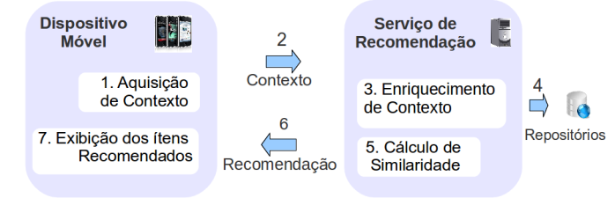
Figura 10 – Fluxo de execução do MMedia2U
No passo 1, a aplicação de recomendação executada no dispositivo móvel é responsável por recuperar o contexto do usuário. Alguns tipos de informações (e.g., localização, hora e data) podem ser adquiridos a partir de sensores e componentes (e.g., GPS e relógio). Outros tipos dependem de informações passadas pelo usuário (e.g., o usuário informa à aplicação qual a atividade sendo desempenhada). No segundo passo, a aplicação móvel acessa, a partir de uma chamada HTTP, o Web-Service disponibilizado pelo serviço de recomendação, informando o contexto atual do usuário. O serviço de recomendação, hospedado em um servidor WEB, ao receber a requisição, realiza o enriquecimento de contexto do usuário, incorporando novas informações a partir dos dados enviados. Exemplos de enriquecimento são a extração de informações da data (e.g., dia da semana, mês, etc.) e das coordenadas de localização (e.g., bairro e cidade) No passo 4, os metadados das fotos armazenados no repositório são pesquisados e comparados com o contexto do usuário passado. No passo 5, é elaborado um ranking de acordo com os cálculos de similaridade implementados e as fotos geradas em um contexto com maior similaridade ao do usuário são enviadas ao dispositivo móvel. O ranking retornado possui a URL das fotos e os seus metadados para que, além do conteúdo, o usuário possa também ter acesso às mesmas informações de contexto utilizadas pelo sistema.
A contribuição deste trabalho se concentra principalmente nas etapas 5, Cálculo de Similaridade e 6, Recomendação, em que o algoritmo de recomendação é aplicado utilizando-se os cálculos de similaridade e as fotos melhor ranqueadas são recomendadas ao usuário. Espera-se que este fluxo, por atender necessidades que não são exclusivas de aplicações de recomendação de conteúdo multimídia, possa também ser utilizado em aplicações de recomendação de outros domínios.

Aplicação Móvel
A aplicação móvel foi desenvolvida na plataforma Android e é compatível com aparelhos que possuem a versão 2.2 (Froyo) ou superior. A Figura 11 apresenta o fluxo de telas da aplicação. Ao ser iniciado, o sistema recupera as coordenadas do usuário e a data e hora local a partir do GPS e relógio do dispositivo. Na primeira tela, o usuário informa a atividade que esta desempenhando (e.g., observando paisagens naturais, praticando esporte, etc) a partir de opções já pré-definidas ou utilizando uma entrada textual livre.

Figura 11 – Fluxo de Telas da Aplicação Móvel
A aplicação agrupa as informações adquiridas e as envia ao Web-Service de recomendação a partir de uma chamada HTTPS. O serviço de recomendação realiza o enriquecimento das informações contextuais enviadas e retorna a lista de imagens que foram geradas em um contexto semelhante ao do usuário, de acordo com o processo visto na subseção 4.2.1. A lista de imagens é retornada em um arquivo XML, exemplificado no Anexo XX.
Cada elemento na lista do arquivo XML representa uma fotografia. A lista é ordenada decrescentemente de acordo com o ranking de cada foto: as primeiras fotos são as mais próximas ao contexto do usuário. O conteúdo da fotografia não é retornado na primeira requisição. Ao invés dele, cada elemento do XML possui URLs pela qual a fotografia e a sua miniatura, podem ser recuperadas. Esta URL corresponde ao endereço original da fotografia, remetendo ao repositório de imagens do Google Picasa, cujo banco de imagens foi utilizado nesta aplicação de estudo de caso. Esta abordagem permite que a base do serviço de recomendação tenha a necessidade de armazenar e retornar somente os metadados das fotografias, o que oferece economia de espaço em disco no servidor de aplicação e largura de banda para o dispositivo móvel. Permite também que a resposta, pelo menor tamanho, seja dada tempestivamente e que o conteúdo das imagens seja recuperado por requisições paralelas. Os outros dados retornados no XML são utilizados para oferecer ao usuário maiores informações (e.g., descrição, tags, título) sobre as fotografias. Por padrão, são dez elementos retornados e essa quantidade pode ser ajustada por um parâmetro na requisição, dando oportunidade para que o tamanho do retorno seja adaptado ao tamanho da tela e à largura de banda do dispositivo.
A terceira tela da Figura 11 corresponde à listagem da miniatura das fotografias retornadas pelo serviço de recomendação. A tela apresentada na figura contém somente quatro fotografias, mas outras estão disponíveis se o usuário rolar a tela para baixo. Caso o usuário deseje ver detalhadamente alguma fotografia, após o clique em sua miniatura o sistema posiciona a fotografia no mapa onde também fica representada a localização atual do usuário. Ao clicar na miniatura do mapa, uma quinta tela, não representada na Figura 11, é exibida com a fotografia ocupando toda a extensão da tela do dispositivo em que é permitida a realização de zoom e exibição dos dados (e.g., descrição) da fotografia.

Modelo de Contexto
Como vista na Seção 3.1, a definição de um modelo de contexto é fundamental na elaboração de um sistema sensível ao contexto. Esta definição corresponde à primeira das etapas propostas neste trabalho, enumeradas na Seção 4.1. No modelo de contexto estarão definidas todas as informações contextuais consideradas relevantes pelo algoritmo de recomendação. Além dos dados, as suas relações entre si e entre outros objetos do domínio da aplicação precisam também ser definidos. Devido ao fato desta proposta considerar tanto o contexto do usuário quanto o contexto dos itens recomendados, seja o contexto de geração quanto o contexto atual, o modelo deve contemplar as informações destes dois tipos de entidades. O modelo de contexto utilizado no estudo de caso está representado na Figura 12. O contexto é composto por um conjunto de entidades contextuais que descrevem as pessoas, objetos e lugares consideradas relevantes para a aplicação, de acordo com a definição de contexto vista na Seção 3.1.
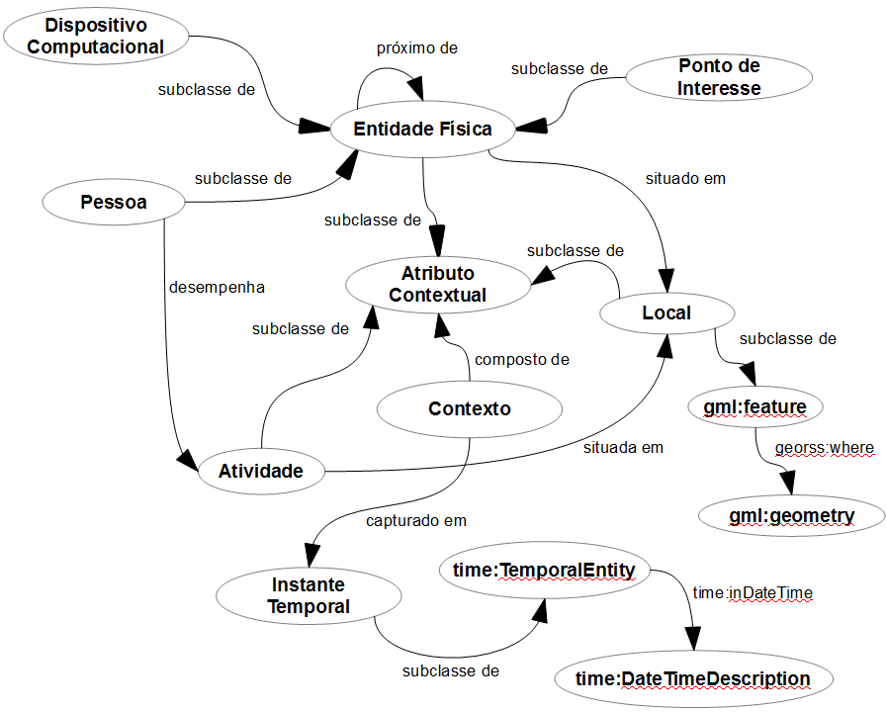
Figura 12- Modelo de Contexto do Estudo de Caso
As entidades contextuais presentes no modelo são:
- Pessoa: representa tanto o usuário da aplicação como o indivíduo que gerou fotografias contidas no repositório de itens;
- Atividade: mapeia a atividade sendo desempenhada pelo usuário da aplicação e a atividade que estava sendo desempenhada pelo autor da fotografia no momento de sua geração;
- Dispositivo Computacional: é o dispositivo móvel utilizado pelo usuário da aplicação;
- Ponto de Interesse: elementos registrados em fotografias e que possivelmente despertem o interesse dos usuários (e.g., pontos turísticos, atividades sendo desempenhadas, etc.);
- Local: ponto geográfico em que uma Entidade Física pode estar situada ou uma Atividade ser desempenhada.
Todas estas informações contextuais estão associadas a um Instante Temporal que representa o momento em que o usuário utiliza o sistema ou o instante em que a fotografia foi gerada. O modelo possui as dimensões espacial (localização geográfica e pontos de interesse), social (pessoa e atividade sendo desenvolvida), temporal (data e hora) e computacional (dispositivo móvel). Estas dimensões são importantes na representação de elementos contextuais em diferentes domínios e em especial em aplicações multimídia (Viana et al., 2011). O contexto dos itens considerado é o contexto em que se apresentava o indivíduo que gerou as fotografias. Este contexto é comparado em uma associação direta (utilizando-se os mesmos atributos) ao contexto do usuário, o que permite que tanto o contexto dos itens quanto o contexto do usuário sejam mapeados com os mesmos atributos contextuais.
Sendo os elementos que descrevem o contexto dependentes das tarefas executadas pelo sistema e da capacidade do mesmo de observar estas informações (Viana et al., 2011) o modelo adotado para o estudo de caso não pode ser aplicado automaticamente a aplicações de outros domínios. No entanto, alguns cuidados podem ser tomados para que a adaptação para um possível reaproveitamento possa ser facilitada. O modelo não possui nenhuma dependência a entidades específicas do domínio da aplicação (e.g., fotografias, cálculos de similaridade, algoritmos de recomendação, etc.). Ao invés de depender destas entidades, são estas que se referenciam a elementos do modelo, como será visto na Seção Erro! Fonte de referência não encontrada., em um relacionamento unidirecional. Os elementos também são definidos reaproveitando-se conceitos mapeados e definidos em uma linguagem de representação de conhecimento (OWL-DL). Na representação são utilizadas ontologias e linguagens de modelagem (e.g., Time Ontology e Geography Markup Language - gml) definidas por consórcios de padronização (e.g., W3C). Esta aderência a padrões facilita a utilização de elementos do modelo por outras aplicações que estejam aderentes aos mesmos padrões.

Cálculos de Similaridade
O cálculo de similaridade é utilizado no sistema para que sejam recuperados aqueles itens que tenham sido criados ou que estejam em um contexto o mais similar ao contexto do usuário. O algoritmo foi desenvolvido adaptando-se a técnica de recomendação baseada em conhecimento visto na Fórmula 5.
Fórmula 5 - Similaridade entre um Item e a Preferência do Usuário - (Mcsherry, 2003)
A Fórmula 5 faz o somatório do cálculo de similaridade individual de cada tipo de característica do item contida no conjunto de preferências do usuário. A função sim_{p} é particular de cada característica e deve se adequar a sua semântica e forma de representação. O valor de cada similaridade individual pode ainda ser ponderado pelo coeficiente w_{p} e deve refletir o grau de importância que o usuário dá a determinada característica do item. A abordagem proposta utiliza o contexto do usuário como indicativo de suas preferências e o contexto dos itens como representação de suas características. Dessa forma, a similaridade é calculada entre o contexto do usuário U e o contexto de um item I utilizando a Fórmula 6.
Fórmula 6 – Cálculo de Similaridade entre Usuário e Item
Na Fórmula 6, a similaridade é calculada sem a necessidade de uma base de treinamento. Neste caso, c é um atributo pertencente a uma das dimensões do modelo de contexto utilizado (e.g., localização); wc é o peso de influência do atributo c (e.g., localização tem peso 50%); e simc é a função de similaridade para o atributo c. São recomendados ao usuário U aqueles itens que possuam o maior valor da similaridade calculada. O peso de influência dos atributos contextuais não é alterado dentro do escopo de uma comparação (e.g., localização teria peso 50% para todos os itens) e sempre todos os atributos de contexto são considerados no somatório. Dessa forma, o denominador da Fórmula 5 foi omitido na Fórmula 6 já que sempre terá o mesmo valor para todos os itens e não influenciaria no ranking.
Seja um exemplo, considerando somente dois tipos de contexto: localização, com peso de 70%, e atividade, com peso de 30%. Supondo que o contexto do item comparado tenha similaridade de localização igual 0,5 e similaridade de atividade igual a 0,8. O valor do cálculo de similaridade é obtido pela Fórmula 7.
Fórmula 7 – Exemplo de Cálculo de Similaridade
Cada dimensão do modelo de contexto deve ter um cálculo de similaridade distinto. No MMedia2U, por exemplo, a similaridade de localização é medida através da distância física entre o local em que a foto foi gerada e o local em que se encontra o usuário. Para isto, mede-se a distância entre as coordenadas de latitude e longitude das duas entidades. As fotos tiradas mais próximas ao local em que o usuário se encontra possuem uma maior similaridade de localização. Em outros casos, em que as coordenadas não são conhecidas ou em que a distância física não é a mais apropriada para o domínio da aplicação, a localização pode ainda ser mapeada em uma hierarquia (e.g., Bairro → Cidade → Unidade da Federação → País → Continente) em que a similaridade é calculada pela distância dos elementos ao nó raiz, de acordo com a Fórmula 8.
Fórmula 8 – Cálculo de Similaridade em uma Hierarquia - (Slimani et al., 2006)
Nesta fórmula, N representa a distância entre o mais próximo nó ancestral comum de U e I em relação ao nó raiz da hierarquia; e Nu e Ni representam a distância de U e I, respectivamente, ao nó raiz da hierarquia; PF(U,I) é o fator de penalização para dois nós vizinhos. A similaridade para a atividade de interesse é calculada comparando-se a atividade de interesse ou ocasião em que se encontra o usuário e a atividade ou ocasião em que a foto foi gerada. Algumas das atividades mapeadas em fotos do MMedia2U e suas respectivas similaridades encontram-se na Tabela 4.
 | Compras | Festas | Lazer | Esporte
Compras | 1 | 0 | 0 | 0
Festas | 0 | 1 | 0,5 | 0
Lazer | 0 | 0,5 | 1 | 0,5
Esporte | 0 | 0 | 0,5 | 1
Tabela 4 – Similaridade entre Atividades.
Em atributos numéricos, em que a similaridade é definida por quão próximos são dois valores, a Fórmula 9 é utilizada.
Fórmula 9 – Cálculo de Similaridade para Valores Numéricos
Na Fórmula 9, Vc(U) e Vc(I) representam os valores do contexto c para o usuário e o item, respectivamente; max(c) e min(c) representam, respectivamente, o valor máximo e mínimo para o atributo comparado do contexto c.
A similaridade entre datas pode comparar os diversos atributos relativos ao momento em que a foto foi tirada e o instante em que se encontra o usuário. Alguns atributos comparados foram: hora do dia, dia da semana e mês do ano. Os atributos de data foram comparados individualmente para analisar a influência particular de cada um (e.g., a semelhança entre a hora do dia teria maior influência na escolha do usuário do que a semelhança do dia da semana?). A similaridade entre o mês do ano pode ser calculada pela Fórmula 9, adaptando-a a valores cíclicos (e.g., a distância entre janeiro e dezembro é 1 ao invés de 11). A similaridade entre dias da semana pode ser calculada pela diferença de dias entre os dias da semana representados por duas datas ou pode-se, por exemplo, utilizar a Tabela 5 como critério. Da mesma forma, a similaridade entre o horário pode ser calculada pela quantidade de minutos que separam as horas ou levando em consideração se pertencem, ou não, ao mesmo turno do dia (Lee and Lee, 2007).
Comparação entre as datas da foto e do usuário | Similaridade
Mesmo dia da semana | 1
Ambos finais de semana ou dia de semana | 0.5
Períodos da semana distintos | 0
Tabela 5 –Similaridade para o dia da semana.

Modelagem e Implementação da Solução
O algoritmo de recomendação foi implementado na plataforma Java Enterprise Edition (JEE) versão 6 utilizando o paradigma da Programação Orientada a Objetos. Em sua modelagem, implementação e aplicação ao estudo de caso, foram gerados componentes que agregam os artefatos de implementação de acordo com sua responsabilidade. Além de uma maior organização do código gerado, a componentização permite um maior reaproveitamento da solução. Procurou-se, principalmente, separar os artefatos que são específicos do estudo de caso, que possuem um reaproveitamento mais limitado, dos artefatos que podem, potencialmente, ser reutilizados em outros domínios que adotem a abordagem proposta.

Componentes da Solução
A Figura 13 mostra o diagrama dos componentes elaborados na solução.
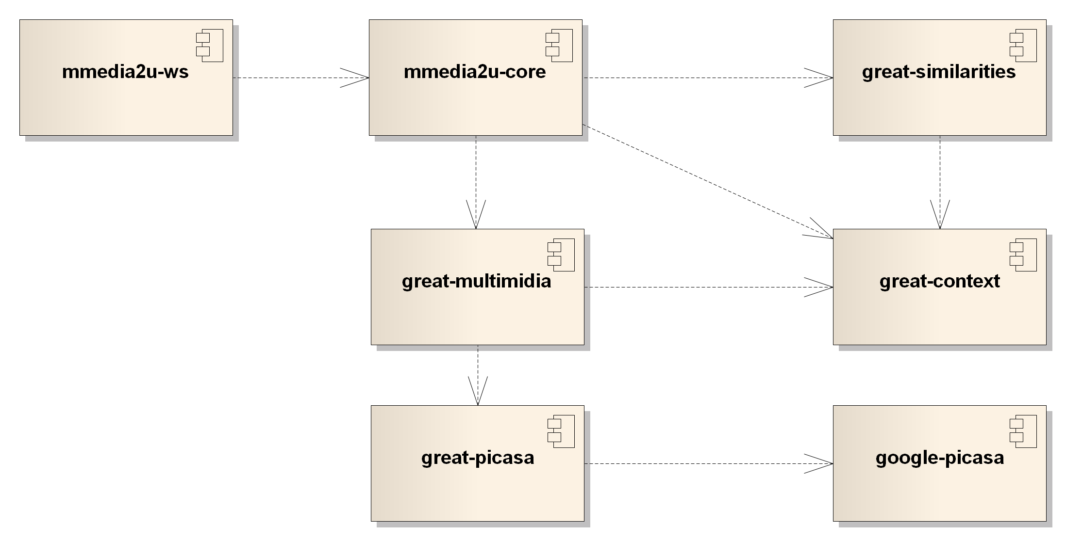
Figura 13 – Diagrama de Componentes da Solução
Os componentes produzidos foram:
- mmedia2u-ws: implementa o web-service disponibilizado para a aplicação móvel. O web-service segue uma arquitetura Rest (Fielding, 2000) que, dentre outras, provê vantagens relacionadas à escalabilidade e a simplicidade de implementação dos serviços e dos clientes. A adoção de web-services, por trazer independência de plataforma, também permite que aplicações móveis de outras plataformas (e.g., iPhone) venham a consumir o mesmo serviço. Este componente implementa somente as interfaces de entrada e saída do serviço e utiliza o mmedia2u-core para a obtenção das fotos a serem recomendadas;
- mmedia2u-core: implementa as regras de negócio da solução a partir da coordenação com outros componentes. A implementação das regras em um componente específico permite que este seja utilizado na implementação da solução em outras arquiteturas (e.g., aplicação desktop);
- great-similarities: implementa as regras de cálculo de similaridade. O cálculo de similaridade para cada dimensão contextual é encapsulado em um objeto específico de acordo com a estratégia utilizada. Para o atributo de localização, por exemplo, foram implementadas duas classes, uma para cálculo da similaridade utilizando-se distância física e outra para o cálculo utilizando-se a hierarquia Bairro->Cidade->UF... da região. Este componente serve de base para a construção de um repositório de objetos de cálculos de similaridade, visto na Subseção 4.5.2;
- great-context: este componente contem as abstrações utilizadas na representação do modelo de contexto. As classes implementadas (e.g., Localização, Pessoa, etc.) trazem para a orientação a objetos as representações utilizadas na ontologia do modelo. Os componentes mmedia2u-core, great-similarities e great-multimidia fazem uso deste componente para associar informações de contexto às suas entidades de negócio (e.g., Usuário, Itens. Similaridade). Devido ao fato do modelo de contexto utilizar ontologias padronizadas é esperado que este componente possa ser reutilizado por outras aplicações que utilizem as mesmas ontologias;
- great-multimidia: o componente é responsável pela implementação de serviços de aquisição de conteúdo multimídia. Também é responsável pela extração e armazenamento das propriedades dos itens a partir dos metadados disponibilizados pelos repositórios utilizados e pelas informações contentes nos cabeçalhos (e.g., EXIF e IPTC). A partir da associação com o componente great-context, as informações extraídas são utilizadas para a instanciação do modelo de contexto de cada item. A abstração oferecida por este componente permite que itens de diversas fontes (e.g., Picasa, Flickr), que possuem distintos meios de aquisição e estruturação dos metadados, possam ser utilizados a partir de uma representação única. Este componente não contem nenhuma regra relativa à recomendação de itens e é esperado que possa ser reutilizado por outras aplicações de aquisição e gerenciamento de itens multimídia;
- great-picasa: realiza a comunicação com o web-service do Picasa para a aquisição dos metadados das fotografias a serem recomendadas. O conteúdo da fotografia não é recuperado durante o processo de cálculo de similaridade, pois nem todas serão recomendadas. A partir da URL da imagem, disponibilizada como metadado por este componente, o dispositivo móvel é capaz de recuperar o conteúdo da imagem. Este componente preenche os parâmetros da busca de acordo com os dados provindos do contexto do usuário e faz a consulta utilizando o componente google-picasa;
- google-picasa: é um dos componentes desenvolvidos pela Google para facilitar a implementação de clientes para seus web-services.

Modelagem do Cálculo de Similaridade
Como visto nos capítulos e subseções anteriores, existem diversas fórmulas para se calcular a similaridade entre usuários e itens. As variações podem ocorrer nos atributos a serem comparados, na estratégia de cálculo de similaridade para um atributo específico ou no peso que se dá para a similaridade do atributo na Fórmula 6. Os atributos, os cálculos de similaridade e os pesos utilizados dependem do sistema de recomendação sendo desenvolvido. Um sistema de recomendação de restaurantes, por exemplo, provavelmente precisaria de cálculos de similaridade distintos do de um sistema de recomendação de fotos. A solução proposta, para não perder a generalidade, necessita, portanto, possibilitar a inserção e remoção de cálculos de similaridade. Esta flexibilidade permite que a solução possa ser reutilizada em sistemas de recomendação de diferentes domínios. A preocupação com a flexibilidade e a evolução dos sistemas de recomendação já foi apontada por outros pesquisadores (Santos and Ferraz, 2011).
O primeiro requisito para a flexibilização é que as classes de cálculo de similaridade sejam separadas em um componente específico independente de domínio, Desta forma, ao se reutilizar a solução, somente este componente e suas dependências teriam que ser importadas. Este passo foi alcançado com a criação do componente great-similarities. Uma outra necessidade é a abstração, para a classe de recomendação, de toda a complexidade de instanciação dos objetos de cálculo de similaridade. A partir de uma interface única, a classe de recomendação deve ser capaz de obter a similaridade entre as entidade passadas. Esta abstração permite que o cálculo de similaridade possa ser modificado sem que se precise alterar o processo de recomendação.
Para tratar dessas necessidades, as classes de cálculo de similaridade foram modeladas em uma hierarquia e utilizadas na recomendação de acordo com o padrão de projeto Composite (Gamma et al., 1995). Este padrão tem aplicabilidade na “representação ‘parte-todo’ de uma hierarquia de objetos” e quando “o cliente deve ignorar a diferença entre composições de objetos e objetos individuais, tratando uniformemente todos os objetos em uma estrutura composta” (Gamma et al., 1995, tradução nossa). A estrutura do padrão pode ser visto na Figura 14.
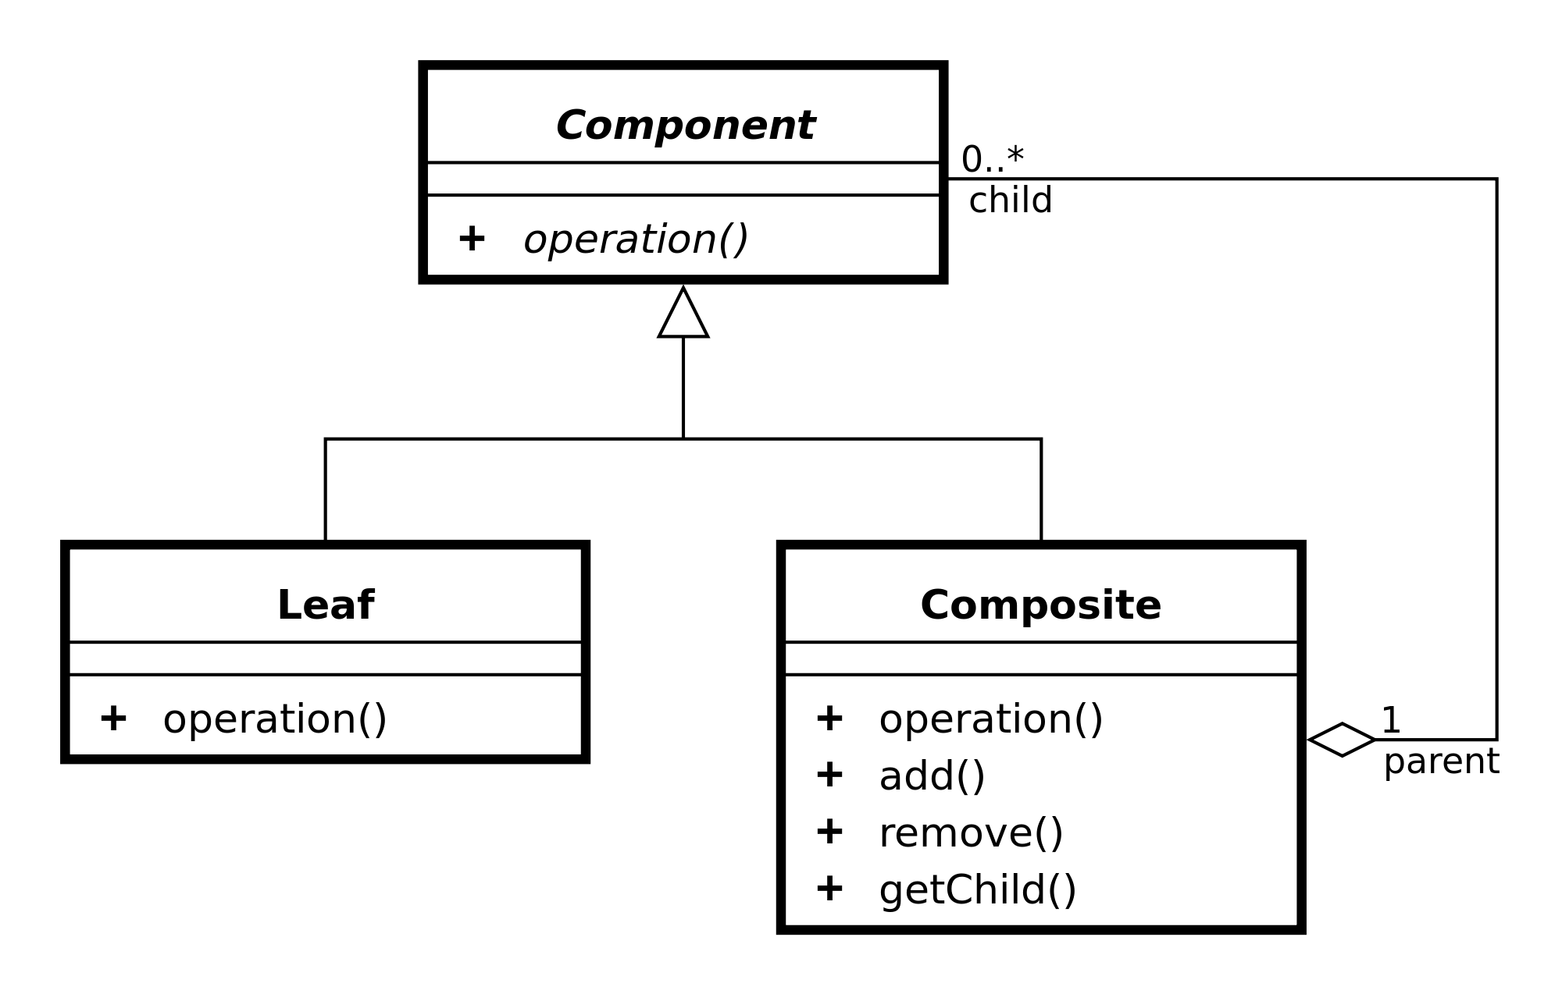
Figura 14 – Padrão de Projeto Composite - (Gamma et al., 1995)
Os participantes e suas responsabilidades do padrão Composite são:
- Component: declara a operação, a partir de um método abstrato, a ser implementada por todas as subclasses. É por meio de uma instância dessa classe que o cliente realiza as operações necessárias;
- Leaf: define o comportamento dos objetos “folha”, que não possuem filhos. É este tipo de classe que de fato implementa as regras para a realização da operação desejada
- Composite: armazena uma coleção de objetos “folha” e, ao receber uma requisição do cliente, redireciona a operação para os objetos “folha” que fazem parte de sua composição.
A modelagem das similaridades segue esta mesma estrutura e pode, com algumas classes exemplo, ser vista na Figura 15.
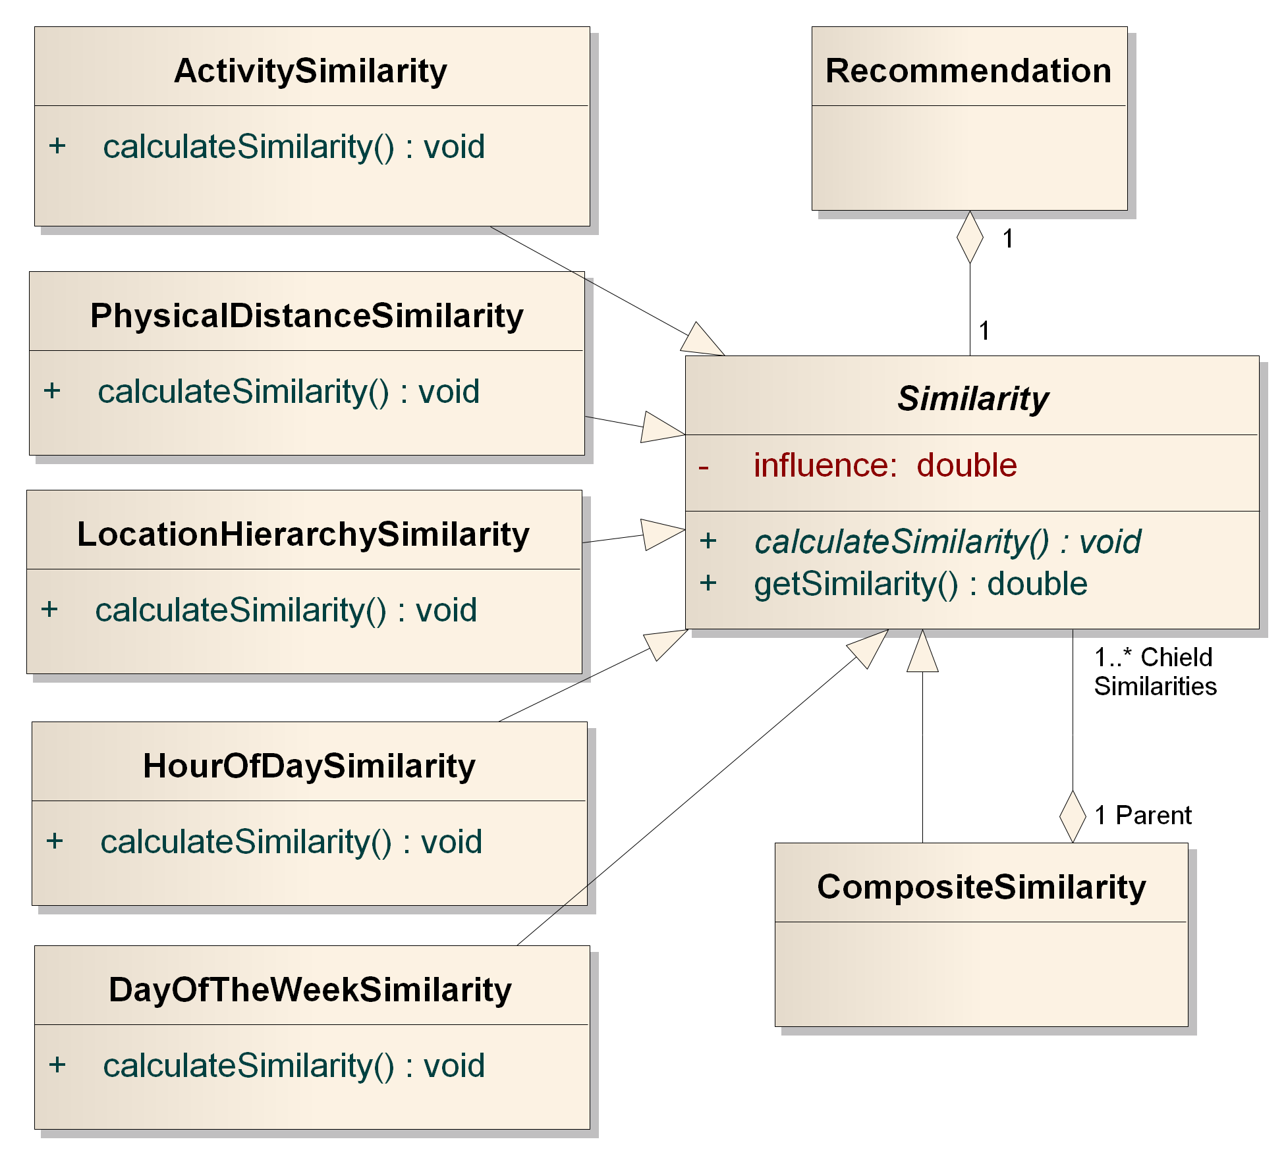
Figura 15 – Diagrama de Classes da Modelagem do Cálculo de Similaridades
Os participantes e suas responsabilidades são:
- Similarity: declara a operação calculateSimilarity a ser implementada por suas subclasses. Esta operação realiza o cálculo de similaridade entre duas instâncias, uma pertencente ao usuário e a outra a um determinado item, de atributos de contexto. Os atributos de contexto comparados são específicos de cada subclasse. A operação getSimilarity somente retorna a similaridade calculada. Cada instância armazena o valor do peso de influência no cálculo de similaridade (e.g., localização possui peso 50%), mapeado no atributo influence, da dimensão contextual sendo comparada. Esta classe é a representação da classe Component do padrão Composite;
- ActivitySimilarity, PhisicalDistanceSimilarity,etc.: implementam o cálculo de similaridade para a dimensão contextual e estratégia de cálculo escolhida. Representam os objetos “folha” (Leaf) do padrão Composite;
- CompositeSimilarity: armazena uma coleção de classes “folha” de cálculo de similaridade, permitindo que a coleção possa ser utilizada uniformemente, através de uma única instância da classe CompositeSimilarity. Sua implementação do método calculateSimilarity retorna o somatório das similaridade de cada classe da coleção. O somatório é ponderado pelo peso de influencia de cada objeto “folha”. Representa a classe Composite do padrão homônimo;
- Recommendation: utiliza a classe Similarity para ordenar decrescentemente os itens de acordo com sua similaridade com o contexto do usuário. Os primeiros itens da lista são os recomendados. A similaridade é calculada através de uma instância da classe Similarity. Esta classe representa o cliente do padrão Composite.
Um sistema de recomendação em que a Localização é a única dimensão contextual considerada e em que a similaridade é calculada pela distância física entre os itens e o usuário teria, em tempo de execução, o modelo de cálculo de similaridade instanciado de acordo com o diagrama de objetos da Figura 16. Neste cenário, a classe PhisicalDistanceSimilarity, sendo uma subclasse de Similarity, pode ser utilizada diretamente pela classe Recommendation.
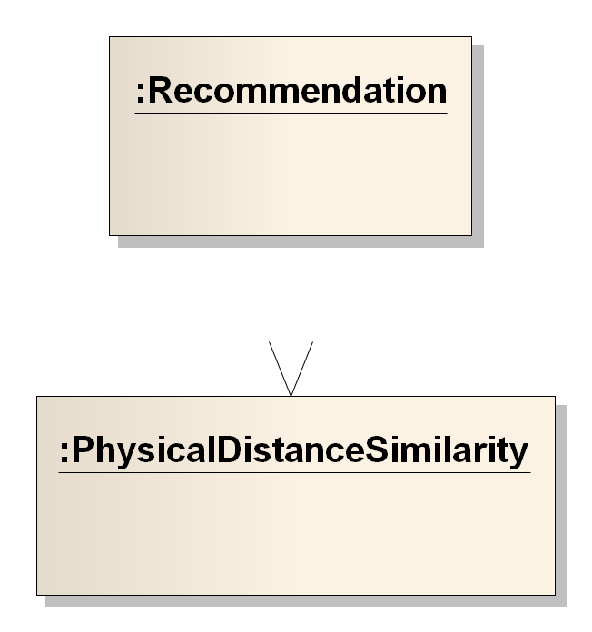
Figura 16 – Diagrama de Objetos para um Cálculo de Similaridade Simples
Em outro sistema, que utilize um modelo mais complexo de cálculo de similaridade, considerando mais dimensões contextuais, o modelo poderia ser instanciado de acordo com o diagrama de objetos da Figura 17. Neste cenário são utilizadas três dimensões contextuais, com cálculos de similaridade para distância física, atividade e horário do dia. Em uma similaridade múltipla, a classe Recommendation se relaciona com uma instância da classe CompositeSimilarity, que também é uma subclasse de Similarity. O mais importante nesse cenário é que a classe Recommendation, por se relacionar com somente uma instância de Similarity, não é ciente da complexidade do cálculo de similaridade adotado. A mesma implementação de Recommendation pode ser utilizada nos dois cenários, permitindo uma maior facilidade na reutilização da abordagem proposta neste trabalho.
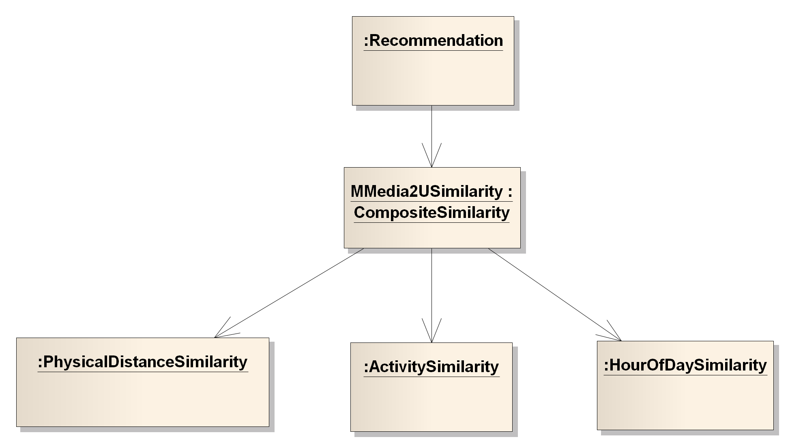
Figura 17 – Diagrama de Objetos para um Cálculo de Similaridade Composto
Pode-se ainda adotar um cenário mais complexo, em que se deseja agrupar objetos de cálculo de similaridade em conjuntos lógicos de acordo com a dimensão contextual em que atuam. Um possível cenário é exemplificado na Figura 18. O agrupamento de cálculos de similaridade (e.g., PhysicalDistanceSimilarity e LocationHierarchySimilarity agrupados em um mesmo CompositeSimilarity) permite uma divisão lógica de responsabilidades e que os pesos de influencia sejam atribuídos não mais de uma maneira isolada (individualmente a cada objeto “folha”), mas a toda uma hierarquia, através da instância da CompositeSimilarity utilizada.
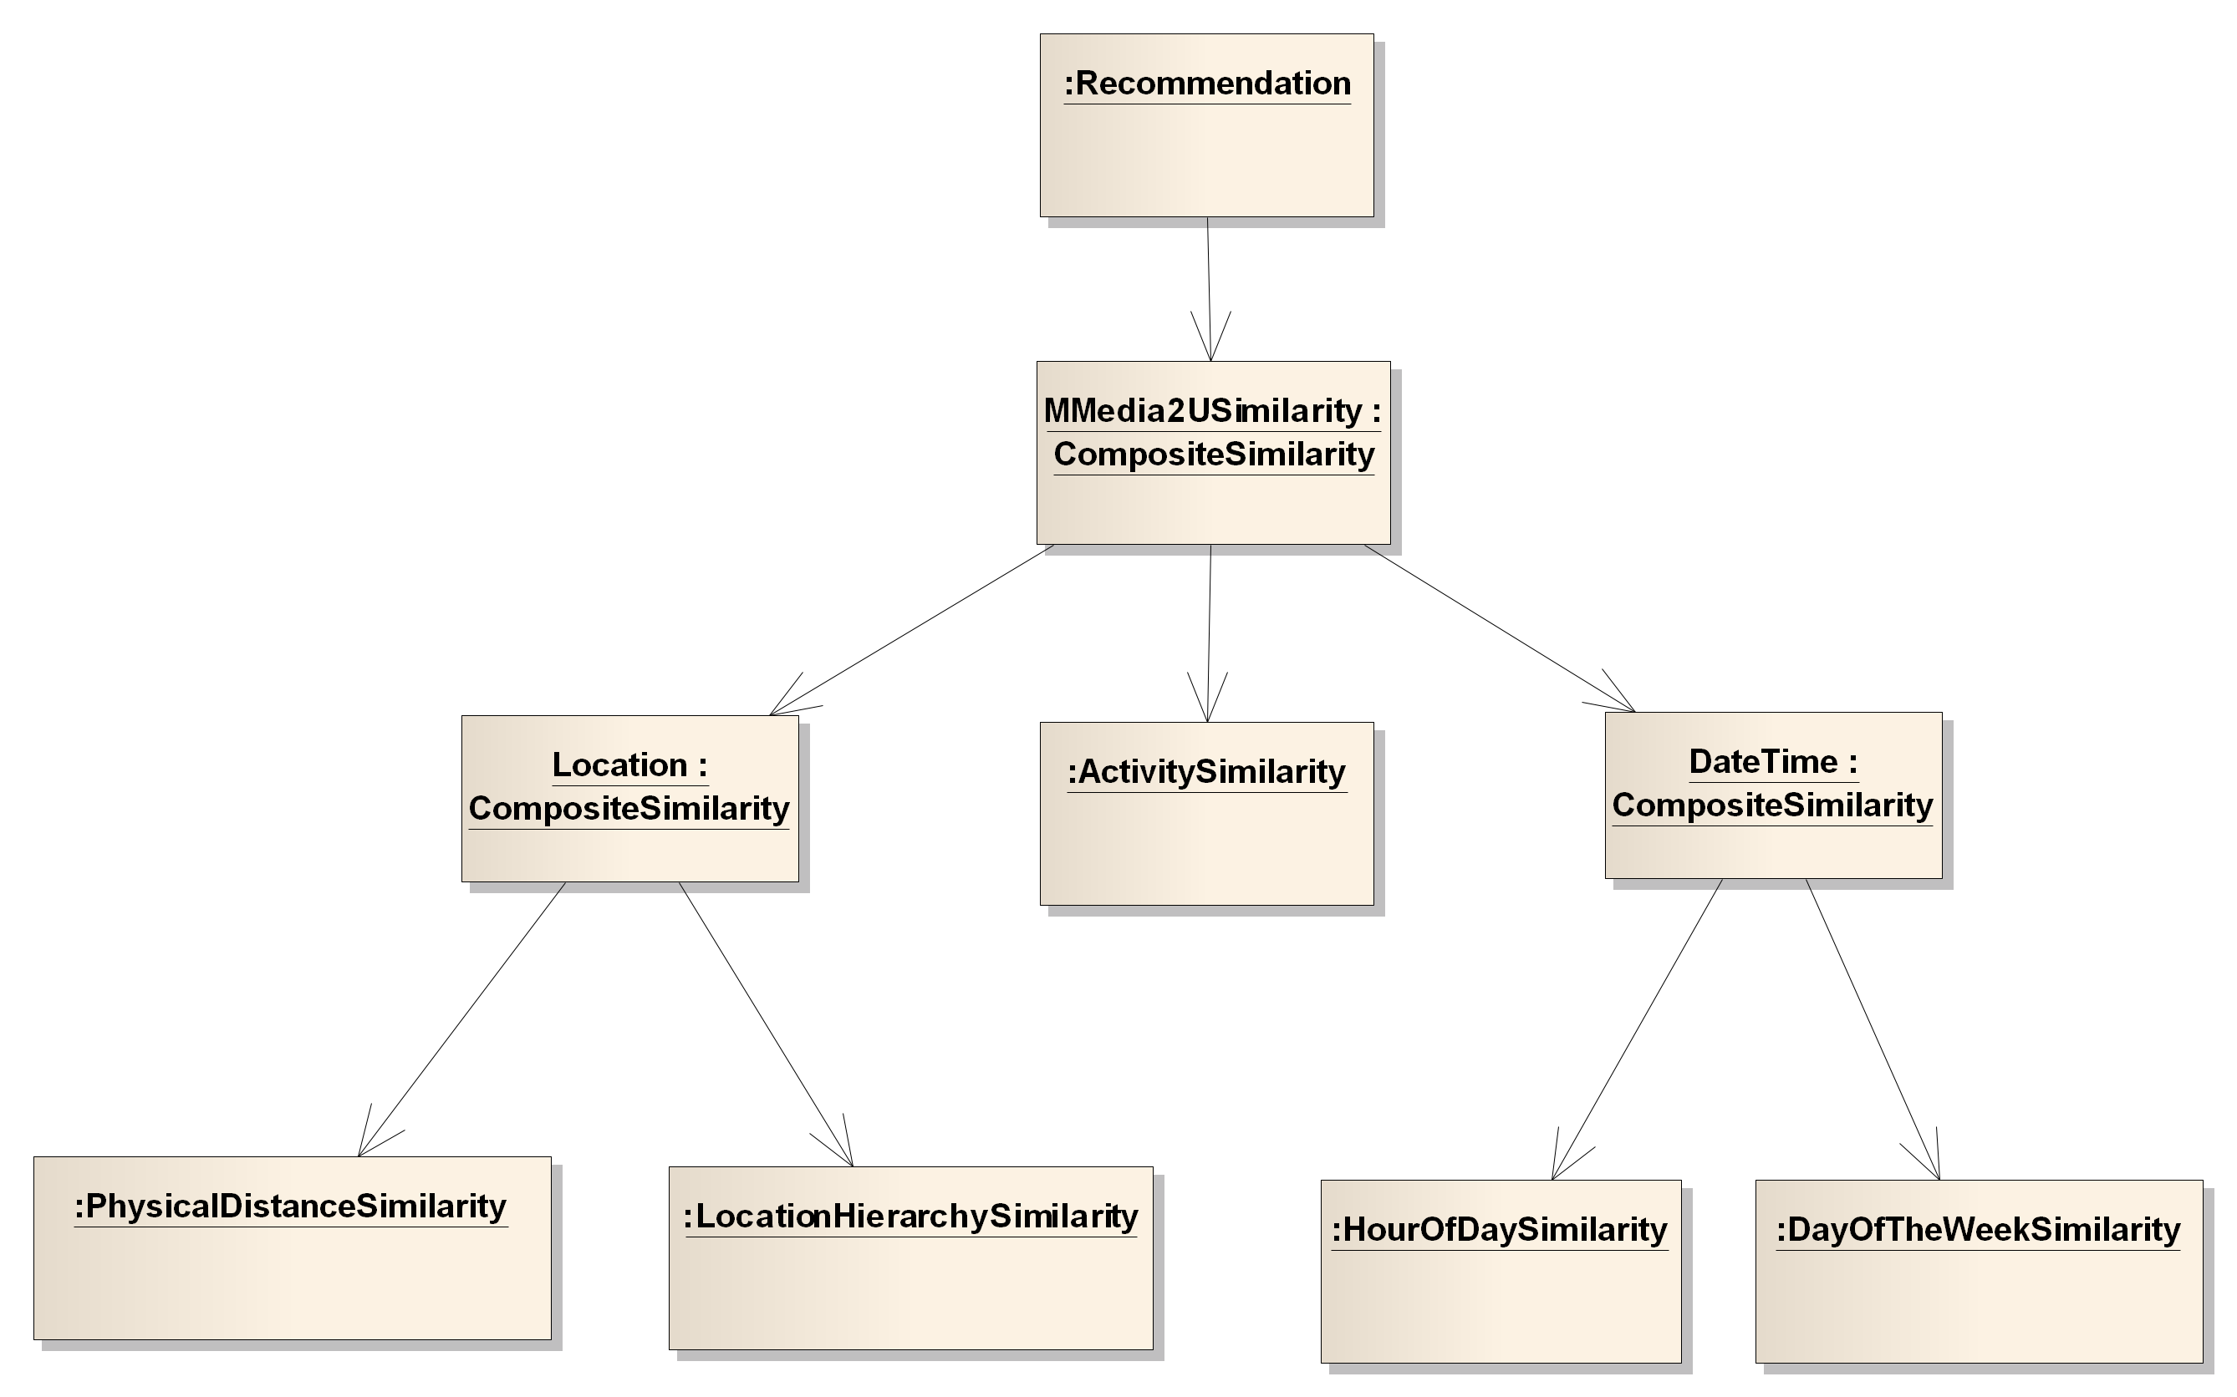
Figura 18 – Diagrama de Objetos para uma Hierarquia de Cálculo de Similaridade
A instanciação dos objetos que compõem a estrutura de cálculo de similaridade precisa ainda ser abstraída para que a classe Recommendation não necessite instanciar individualmente cada classe de similaridade. Esse processo é realizado utilizando o padrão Factory Method (Gamma et al., 1995), cuja intenção é “definir uma interface para a criação de um objeto, deixando que subclasses decidam que classe instanciar” (Gamma et al., 1995, tradução nossa). Com esta solução é esperado que o componente great-similarities possua uma coleção de classes de cálculo de similaridades que podem ser reutilizadas de acordo com o domínio da aplicação de recomendação sendo criada. Esta reutilização se dá com a implementação de Factory Methods que retornam a instância de Similarity com a estrutura de similaridades a ser utilizada.

Construção do Repositório de Fotos
O sistema possui um repositório de fotos para recomendação, que precisam ter informações contextuais para que sejam comparadas com o contexto dos usuários a quem serão recomendadas. Precisa-se saber, por exemplo, a localização em que a foto foi tirada e a atividade de interesse do autor da foto no momento de sua geração. Em um primeiro momento, esperava-se utilizar diretamente bases de fotos de aplicações Web 2.0, tais como Flickr e Picasa Web. Entretanto, foi percebido que muitas das fotos destas bases não contêm todas as informações necessárias para o preenchimento do modelo de contexto e apresentam erros nas informações presentes nos metadados. Foi construído, portanto, um repositório de fotos com as informações necessárias a partir de fotos recuperadas do Picasa Web, utilizando seus web-services para consulta de fotos georreferenciadas e disponibilizadas publicamente. Além do conteúdo das fotos, os web-services retornam os metadados no formato XML. Tais metadados contem as informações utilizadas para alimentar o modelo de contexto das fotos com as informações de localização e data e hora. Para que estas informações possam ser lidas por visualizadores de fotos, elas precisam ser incorporadas ao arquivo da foto nos cabeçalhos IPTC e EXIF. A inserção, nos arquivos de cada foto, dos metadados recuperados do Picase Web foi feita utilizando-se a biblioteca de manipulação de metadados de imagens Apache Sanselan.
Após a incorporação dos metadados nas imagens, estes foram enriquecidos, manualmente, para que pudessem ser melhor explorados no algoritmo de similaridade, exposto na seção 3.3. Exemplos de enriquecimento são a inferência da atividade de interesse a partir da descrição ou legendas das fotos e do dia da semana de acordo com a sua data de geração. Espera-se que com a evolução dos sistemas de gerenciamento de conteúdo multimídia, o esforço de enriquecimento e incorporação de metadados nas imagens seja bastante reduzido.

Conclusão
Neste capítulo foi apresentada a proposta de inserção de contexto em sistemas de recomendação. A proposta, ao utilizar regras de domínio, a partir de cálculos de similaridade entre o contexto do usuário e o contexto dos itens, adapta a recomendação baseada em conhecimento e oferece meios de superar limitações presentes em outras técnicas de recomendação. A abordagem foi aplicada na elaboração do estudo de caso e, a partir da utilização de conceitos e práticas como: ontologias, orientação a objetos, padrões de projeto, componentização, espera-se que possa também ser reutilizada em sistemas de recomendação sensíveis ao contexto de outros domínios. No próximo capítulo serão visto os resultados obtidos na validação do estudo de caso a partir da experimentação e da análise dos resultados obtidos na recomendação de fotos.

Experimento e Validação
A abordagem de incorporação de sensibilidade ao contexto em sistemas de recomendação proposta neste trabalho foi validada a partir de experimentos realizados com o sistema de estudo de caso. Os experimentos serviram como uma análise objetiva sobre a qualidade da recomendação. Foram também realizados questionários com os participantes do experimento para levantamento de questões subjetivas que possam influenciar na experiência que o usuário tem com o sistema de recomendação. O restante deste capítulo está estruturado da seguinte forma: na Seção 5.1 é descrita a estratégia escolhida para a validação da recomendação. A Seção 5.2 explica o processo de construção do gold standard utilizado para a verificação da qualidade da recomendação. Os resultados objetivos obtidos são mostrados na Seção 5.3 e na Seção 5.4 são descritas as perguntas e as respostas obtidas com o questionário aplicado aos participantes do treinamento. A Seção 5.5 faz a conclusão deste capítulo, com uma análise final dos resultados obtidos.

Introdução
O objetivo principal de um sistema de recomendação sensível ao contexto é, dado um usuário em um contexto específico, recomendar itens que despertem o interesse do usuário. Para avaliar o grau de sucesso deste objetivo, utilizou-se, através de experimentos, métricas objetivas de análise da qualidade da recomendação. Um dos objetivos do experimento também foi avaliar a qualidade da recomendação ao se considerarem diferentes combinações de pesos de influência para cada dimensão contextual. A utilização de diferentes pesos permite a verificação da relevância que cada dimensão contextual possui na qualidade da recomendação (e.g., seria uma recomendação que considera somente a dimensão de localização melhor do que uma que considera somente a dimensão temporal?). O algoritmo de recomendação foi também avaliado em diferentes contextos, variando-se a localização, período do dia, dia da semana e atividade das situações passadas aos participantes.
Avaliar um sistema de recomendação não é uma tarefa das mais simples, pois a relevância do item recomendado tem um caráter pessoal muito forte e, muitas vezes, complexo de ser medido. Esta dificuldade é potencializada em sistemas WEB 2.0, em que a falta de dados históricos de avaliações de referência requerem que os itens recomendados sejam avaliados manualmente, tornando estudos em larga escala muito onerosos e difíceis de serem reproduzidos (Siersdorfer and Sizov, 2009). No caso de um sistema de recomendação sensível ao contexto, a complexidade aumenta ainda mais, pois é mais difícil variar os contextos possíveis em situações reais (i.e., diversas localizações, situações diárias, atividades, etc.).
Devido ao grande número de recomendações necessárias para contemplar as diferentes combinações de contextos e pesos de influência para todos os usuários, a análise offline (Herlocker et al., 2004) foi escolhida como forma de avaliação da qualidade da recomendação. Neste tipo de análise, que é uma contrapartida a experimentos em campo, a recomendação é comparada com registros históricos de avaliações de itens por usuários. A qualidade da recomendação é medida pela proporção, entre os itens recomendados, de itens que tiveram boa avaliação pelos usuários. Não é necessário, porém, para o domínio de sistemas alvo do algoritmo proposto, que a recomendação seja exaustiva, em que são retornados todos os itens que por ventura possam despertar interesse do usuário. Em um sistema de recomendação de fotos, por exemplo, em uma base de milhares de itens, a lista de todas aquelas que possam despertar o interesse do usuário seria possivelmente muito extensa para que seja recomendada completamente, principalmente levando-se em consideração as limitações de tamanho de tela, largura de banda e memória de dispositivos móveis.

Construção do Gold Standard
Uma validação offline objetiva e repetível de um sistema de recomendação requer a existência de uma base histórica de avaliações de itens por usuários. Estas avaliações devem capturar o grau de preferência subjetiva de um usuário específico para um determinado item. Ao se verificar a qualidade de uma recomendação, os itens recomendados são comparados com as avaliações contidas na base histórica. A qualidade é medida pela semelhança do conjunto de itens recomendados para um determinado usuário em relação ao conjunto dos itens melhor avaliados pelo mesmo usuário. O histórico de avaliações serve, então, como um Gold Standard sob o qual a recomendação é submetida. As métricas utilizadas na medição da qualidade da recomendação são vistas na Subseção 5.3.
Devido à inexistência de uma base histórica de avaliações de fotos anotadas com informações contextuais, foi necessária a construção do Gold Standard a ser utilizado. O método de construção do Gold Standard consistiu em experimentos realizados com 13 usuários. Em cada experimento um determinando contexto era passado ao usuário. Um conjunto de fotos era exibido ao usuário e era pedido que este selecionasse aquelas fotos que despertaram seu interesse considerando estarem inseridos no contexto sugerido. As fotos escolhidas pelos usuários passaram a compor o Gold Standard e serviram de base histórica sob a qual a recomendação do MMedia2U foi comparada. A Figura 19 ilustra a sistemática de construção do Gold Standard.
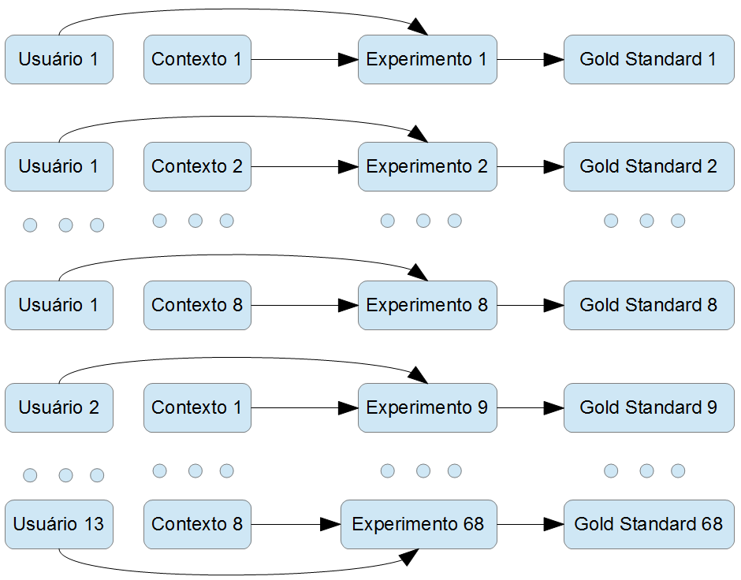
Figura 19 - Sistemática de Construção do Gold Standard
Em cada experimento, uma média de 100 fotos foi visualizada pelos usuários, das quais 20 foram tiradas em contexto semelhante ao passado ao usuário e 80 diferiam, em diferentes dimensões, do contexto apresentado (e.g., atividade igual, localização bem distinta). Cinco dos 13 usuários não conheciam o lugar escolhido como localização (a orla turística de Fortaleza). Alguns dos usuários avaliaram as oito coleções de fotos, outros somente um subconjunto delas com um total de 66 avaliações. Os contextos utilizados nos experimentos são listados na Tabela 6.
Número Contexto | Local | Atividade / Interesse | Período
1 | Praia de Iracema | Visitação a pontos turísticos e patrimônios históricos | Dia de semana, pela manhã
2 | Dragão do Mar | Festas | Sábado a noite
3 | Feirinha da Beira Mar | Compras | Dia de semana, pela manhã
4 | Praia de Iracema | Turismo Religioso | Dia de semana, pela manhã
5 | Praia de Iracema | Visita e apreciação de paisagens naturais | Domingo, pela manhã
6 | Feirinha da Beira Mar | Lazer | Domingo, pela manhã
7 | Feirinha da Beira Mar | Gastronomia local | Dia de semana, a noite
8 | Beira Mar, quilômetro zero | Prática de esportes | Dia de semana, pela manhã
Tabela 6 – Contextos Utilizados nos Experimentos

Resultados Quantitativos
Objetivou-se com o experimento avaliar as seguintes hipóteses:
- Hipótese I: é possível realizar recomendações satisfatórias de fotos georeferenciadas sem conhecimento prévio do usuário, considerando apenas seu contexto atual;
- Hipótese II: o contexto em que as fotos foram tiradas possui relevância na realização de recomendações; e
- Hipótese III: a utilização de um modelo de contexto considerando várias dimensões contextuais pode trazer ganhos em relação a uma recomendação que utiliza somente um atributo contextual (e.g., a localização).
Para responder a estes questionamentos, o algoritmo foi executado com diferentes pesos para cada dimensão contextual. Para cada Gold Standard gerado na etapa de avaliação o algoritmo foi executado e sua taxa de acerto medida. Para cada combinação de pesos de influência das dimensões contextuais a taxa média de acerto do algoritmo foi calculada e o resultado utilizado para verificar a validade das hipóteses levantadas. A sistemática de execução do algoritmo está ilustrada na Figura 20.
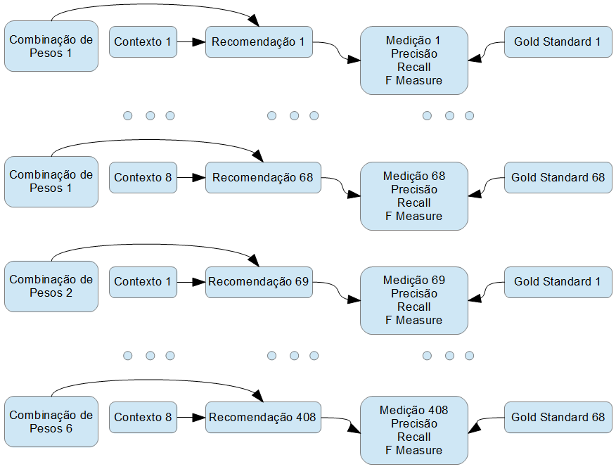
Figura 20 – Sistemática de Execução do Algoritmo
A variação dos pesos de influência das dimensões contextuais permitiu verificar a validade das hipóteses. As combinações de pesos atribuídas, com uma única exceção, não utilizaram nenhum treinamento prévio a partir da base de histórico de avaliações. Uma das combinações utilizou os pesos obtidos a partir do treinamento do algoritmo em que, para um contexto, as avaliações feitas nos outros contextos foram utilizadas como treinamento pelo método n-fold (Jannach et al., 2011). A obtenção dos pesos nos dados de treinamento foi feita por regressão linear utilizando o método dos Mínimos Quadrados. Com a utilização de treinamento para a obtenção dos pesos pelo Mínimos Quadrados, vale ressaltar que o histórico de avaliações não armazena nenhuma informação de perfil do usuário e também que a utilização de treinamento pelo n-fold não utiliza nenhum conhecimento prévio do usuário, não invalidando, assim, a Hipótese I. Uma combinação (Combinação I) baseada em observações empíricas sobre a importância das dimensões contextuais para o gerenciamento de fotos pessoais também foi realizada. Também foram comparadas as precisões de acordo com a alteração da quantidade de fotos recomendadas. A escolha aleatória também foi utilizada para efeitos comparativos, já que não foi possível encontrar outros algoritmos de recomendação de fotos sensíveis ao contexto.
Utilizou-se, para avaliar os resultados do algoritmo, as medidas de precisão, recall (Cleverdon et al., 1966) e F-Measure (Yang and Liu, 1999), que são as mais populares na avaliação de sistemas de recuperação de informação (Herlocker et al., 2004). Neste tipo de avaliação, para cada recomendação, os itens são separados em quatro categorias: itens relevantes (aqueles avaliados positivamente pelo usuário), itens não relevantes (aqueles avaliados negativamente pelo usuário), itens selecionados para recomendação e itens não selecionados para recomendação. Seja a quantidade de itens de cada categoria definida segundo a Tabela 7.
 | Selecionados para Recomendação | Não Selecionados para Recomendação
Relevantes | N_{rs} | N_{rn}
Irrelevantes | N_{is} | N_{in}
Total | Ns | N_{n}
Tabela 7 – Categorias de Itens Geradas após a Avaliação e Recomendação
A precisão é calculada pela proporção dos itens relevantes recomendados em relação ao conjunto total de itens selecionados para recomendação. Ela é medida pela Fórmula 10
$$Precisão=\frac{N_{rs}}{N_{s}}$$
Fórmula 10 – Cálculo da Precisão (Cleverdon et al., 1966)
A Tabela 8 e o gráfico da Figura 19 mostram a média da precisão das execuções do algoritmo de recomendação em relação a 4 tamanhos de listas de recomendação (Top 3, Top 5, Top 10 e Top 20). Na Tabela 8, vemos que a média da precisão do algoritmo sem treinamento, atribuindo pesos iguais a todas as medidas de similaridade foi de 0.54 para o Top 5 (5 itens recomendados). Utilizando os pesos obtidos pelo método dos Mínimos Quadrados, a precisão do Top 5 foi de 0.58. Recuperando-se as fotos de maneira aleatória, sem o ranking gerado pela recomendação, a média da precisão foi de 0.28. As duas últimas linhas da tabela mostram a média da precisão ao se utilizar o cálculo de similaridade de somente uma das dimensões contextuais. A Combinação I que obteve os melhores resultados foi aquela em que se atribuiu o dobro de importância da Atividade em relação à Localização e o quádruplo em relação aos atributos temporais. É uma característica da métrica de Precisão que à medida que o tamanho da lista de fotos recomendadas aumenta, a tendência é que a proporção de recomendações corretas diminua. É salutar ressaltar que a lista de recomendação não deve ser extensa para uma visualização em telas pequenas como a dos dispositivos móveis. A precisão aleatória chega a ter um valor expressivo devido ao fato de alguns usuários terem classificado muitas fotos relevantes para determinados contextos. Um usuário específico, por exemplo, classificou como relevante metade das fotos que lhe foram apresentadas em um dos contextos.

Figura 21 – Precisão Média Obtida pela Recomendação
 | Top 3 | Top 5 | Top 10 | Top 20
Pesos Iguais | 0.5572 | 0.5433 | 0.4478 | 0.4201
Mínimos Quadrados | 0.5672 | 0.5761 | 0.5328 | 0.4739
Aleatório | 0.2886 | 0.2806 | 0.2627 | 0.2515
Combinação I | 0.5622 | 0.5552 | 0.509 | 0.4746
Localização | 0.2786 | 0.2955 | 0.3030 | 0.2873
Atividade | 0.3532 | 0.3284 | 0.3313 | 0.3358
Tabela 8 – Precisão Média Obtida pela Recomendação
Comparando-se os resultados obtidos sem treinamento (Combinação I e Pesos Iguais) em relação ao experimento aleatório vemos que é possível recomendar com uma precisão bem maior do que a escolha aleatória (corroborando com as Hipóteses I e II). Além disso, o ganho em relação ao aleatório não foi tão acentuado ao considerar somente uma dimensão contextual (e.g., somente localização ou somente atividade), nos levando a crer que um modelo de contexto completo é essencial para uma boa recomendação contextual (Hipótese III).
Outra métrica utilizada foi o recall, que representa a proporção dos itens relevantes recomendados em relação ao conjunto total de itens relevantes. O recall é calculado pela Fórmula 11.
$$Recall=\frac{N_{rs}}{N_{r}}$$
Fórmula 11 – Cálculo do Recall (Cleverdon et al., 1966)
Mesmo a precisão individualmente sendo a medida mais apropriada para sistemas que não se propõe a retornar todos os objetos potencialmente relevantes (Herlocker et al., 2004) a taxa de recall foi estudada para que sejam obtidos mais indicadores sobre as variações na qualidade da recomendação na variação das dimensões contextuais utilizadas e de seus respectivos pesos de influência. A Figura 20 e a Tabela 9 mostram a média dos valores do recall medida em cada combinação. Os resultados encontrados estão consistentes com os obtidos na precisão, em que o resultado da Combinação I e Mínimos Quadrados foi consideravelmente superior ao Aleatório e superior aos que consideram somente uma dimensão contextual. O baixo valor de recall medido, principalmente no Top 3 e Top 5, já era esperado devido, principalmente, a pequena quantidade de itens recomendados frente a quantidade de itens considerados relevantes pelos usuários na geração do Gold Standard.

Figura 22 – Recall Médio Obtido pela Recomendação
 | Top 3 | Top 5 | Top 10 | Top 20
Pesos Iguais | 0.0837 | 0.1320 | 0.2031 | 0.3700
Mínimos Quadrados | 0.0861 | 0.1454 | 0.2521 | 0.4269
Aleatório | 0.0352 | 0.0550 | 0.0973 | 0.1793
Combinação I | 0.0800 | 0.1337 | 0.2435 | 0.4263
Localização | 0.0329 | 0.0665 | 0.1469 | 0.2589
Atividade | 0.0382 | 0.0562 | 0.1107 | 0.2360
Tabela 9 - Recall Médio Obtido pela Recomendação
Os valores de precisão e o recall possuem tendência de crescimento inversas. A medida que o tamanho da lista de itens recomendados aumenta, a expectativa é que a precisão diminua e o recall aumente. A medida que o tamanho da lista diminui, o comportamento inverso é esperado. Por este motivo adotou-se também o F Measure como medida. O F Measure agrega os valores da precisão e recall e é calculado pela Fórmula 12.
$$FMeasure=\frac{2* Precisão* Recall}{Precisão+Recall}$$
Fórmula 12 – Cálculo do F-Measure
A Figura 21 e a Tabela 11 mostram o valor do F-Measure (média harmônica) para os seis pesos utilizados. Pesos Iguais, Combinação I e Mínimos Quadrados obtiveram os melhores resultados para o Top 3 e Top 5. Na recomendação Top 10 e Top 20 a Combinação I e os Mínimos Quadrados tiveram um maior destaque. Para o Top 20, por exemplo, os Mínimos Quadrados, com F-Measure de 0.40 foi duas vezes melhor do que o resultado Aleatório, com F-Measure 0.19.

Figura 23 – F-Measure Médio Obtido Pela Recomendação
 | Top 3 | Top 5 | Top 10 | Top 20
Pesos Iguais | 0.1369 | 0.1976 | 0.2560 | 0.3546
Mínimos Quadrados | 0.1408 | 0.2136 | 0.3112 | 0.4039
Aleatório | 0.0601 | 0.0875 | 0.1332 | 0.1934
Combinação I | 0.1309 | 0.1988 | 0.3005 | 0.4050
Localização | 0.0566 | 0.0999 | 0.1747 | 0.2436
Atividade | 0.0667 | 0.0919 | 0.1561 | 0.2540
Tabela 11- F-Measure Médio Obtido Pela Recomendação
Para dar maior validade aos resultados apresentados, a utilização de um teste estatístico foi realizada. Por exemplo, foi utilizado o teste t-Student nos valores de precisão para o Top 3 obtidos pelos algoritmos comparados com o resultado obtido pela escolha aleatória de fotos. Tal utilização mostrou que a combinação dos atributos contextuais é significativamente melhor que a escolha aleatória (grau de confiança 95%, probabilidade < 0,0001) e, além disto, mostrou que a utilização de apenas um atributo (localização ou atividade, por exemplo) não é significativamente melhor que a escolha aleatória. Por fim, a comparação entre os resultados da Combinação I e do Mínimos Quadrados resultou em diferenças de performance sem significância estatística, o que pode indicar a não necessidade de treinamento para melhoria da precisão do sistema de recomendação.

Questionário com os Usuários
Em cada etapa dos experimentos, um questionário era aplicado aos usuários para que fossem investigados fatores relevantes na implementação de um sistema de recomendação contextual de fotos. Um dos fatores a ser investigado era o da própria relevância de um sistema móvel de recomendação de fotos e no caso da existência de tal sistema, se seria interessante a recomendação de fotos tiradas em um contexto parecido ao que se encontra o usuário. Nos experimentos, a cada novo contexto passado ao usuário, lhe era perguntado se, nesse contexto específico, ele gostaria de receber recomendações de fotos tiradas em um contexto parecido. O grau de interesse por um sistema de recomendação de fotos foi de 74% das ocasiões apresentadas. Os motivos variaram dentre aqueles que, em um contexto específico, não teriam interesse na recomendação. Algumas respostas foram de que a recomendação não seria interessante naquele contexto porque o usuário já conhecia bem a localização dada. Outros disseram que em uma atividade como festas, não teriam o interessem de acessar nenhum tipo de aplicativo móvel e que a recomendação seria interessante, possivelmente, em um período posterior. Quando perguntados se, de maneira geral sem considerar um contexto específico, a recomendação de fotos geradas em contextos similares seria interessante, o grau de interesse foi de 100%.
Outro ponto investigado foi a relevância relativa de cada dimensão contextual. A cada usuário foi perguntado qual a dimensão contextual, entre localização, atividade de interesse e data e hora, eles prefeririam que as fotos recomendadas mais se aproximassem das deles. Oito dos usuários responderam que acham a proximidade da localização da foto o fator mais importante para despertar seu interesse. Cinco dos usuários responderam que associação da atividade retratada pela foto com a atividade que ele está desempenhando no momento é o fator mais importante. Nenhum usuário achou a similaridade entre data e hora o fator mais importante.
Pergunta | Resposta Afirmativa | Resposta Negativa
Você conhece o local da situação apresentada? | 59% | 41%
A atividade apresentada desperta seu interesse? | 71% | 29%
Nas situações apresentadas, você acharia interessante acessar algum sistema que recomendasse fotos de situações semelhantes? | 74% | 26%
Tabela 12 – Questionário: uma Pergunta por Experimento
Pergunta | Resposta Afirmativa | Resposta Negativa
Nas situações apresentadas ou em qualquer outra situação de mobilidade, você se interessaria em receber recomendações de fotos que foram tiradas em situações parecidas? | 100% | 0%
Você possui smartphone com sensores de Localização (GPS)? | 77% | 23%
Já usou algum aplicativo móvel baseado em localização? | 62% | 38%
Tabela 13 – Questionário: uma Pergunta por Usuário

Conclusão

Conclusão e Trabalhos Futuros
Este trabalho apresentou o MMedia2U, um sistema de recomendação contextual de fotos. Na elaboração do sistema, foi construído um modelo de contexto que permite a representação de informações contextuais em sistemas de informação. Técnicas de recomendação baseadas em conhecimento foram adaptadas com a incorporação da sensibilidade ao contexto, permitindo que itens, mesmo sem nunca terem sidos avaliados, possam ser recomendados somente a partir do seu contexto de geração e permitindo também que usuários, mesmo sem histórico de uso do sistema, recebam recomendações de acordo com seu contexto atual. Um algoritmo de recomendação e fórmulas de cálculo de similaridade para um conjunto de dimensões contextuais foram implementados. A responsabilidade da recomendação e do cálculo de similaridade foi separada para que tanto os algoritmos de recomendação quanto as fórmulas de similaridade possam ser reutilizados em outros sistemas. A aplicação móvel de recomendação foi construída acessando remotamente o serviço de recomendação e exibindo as fotos aos usuários.
A recomendação foi validada a partir da construção de um Gold Standard e a média da precisão obtida pelo algoritmo nos permitiu concluir que, para os dados utilizados, a sensibilidade ao contexto pode trazer ganhos na recomendação de fotos se comparado a uma lista aleatória. É importante destacar que mesmo combinações de peso que não utilizaram treinamento (a combinação I e pesos iguais) obtiveram resultados satisfatórios, o que permite a utilização do sistema mesmo sem uma base histórica de utilização, reduzindo o inconveniente do início frio de sistemas de recomendação tradicionais. Além disso, o questionário sugere que sistemas desta natureza despertam o interesse de usuários.
É importante ressaltar que os resultados não podem ser generalizados (dependência dos usuários e da base de fotos utilizadas), entretanto funcionam como um bom indicativo de qualidade do protótipo de recomendação. A análise destes resultados foi limitada ao tamanho da base de fotos utilizada (655 fotos, com 335 de duas regiões turísticas de Fortaleza), pois o aumento da base poderia diminuir a precisão do algoritmo ou apresentar problemas de concentração de fotos em determinados lugares. Bases de fotos colaborativas, como o Flickr e o Picasa, poderão apresentar este problema. Nestes casos, novos filtros de busca e algoritmos de clusterização poderiam ser utilizados para amenizar estes desafios. Apesar disso, os resultados já são encorajadores para a construção de bases de fotos contextuais enriquecidas de pontos turísticos (e.g., pontos de interesse de cidades sede da Copa do Mundo de 2014).
Como trabalho futuro, deseja-se aumentar a base de fotos enriquecidas usando uma evolução do sistema CoMMeDiA [3], de forma a garantir a exatidão das informações anotadas contextualmente e a sua aquisição de forma automática. Em seguida, espera-se avaliar o sistema com usuários (turista ou não) em situação de mobilidade real em vários lugares de Fortaleza. Nesta nova versão do sistema, deseja-se integrar algoritmos de clusterização dos resultados e permitir aos usuários acrescentar palavras de interesse, com intuito de aumentar a precisão das recomendações.

Biblografia
Adomavicius, G., Sankaranarayanan, R., Sen, S., and Tuzhilin, A. (2005). Incorporating contextual information in recommender systems using a multidimensional approach. ACM Transactions on Information Systems 23, 103–145. Available at: http://portal.acm.org/citation.cfm?doid=1055709.1055714.
Adomavicius, G., and Tuzhilin, A. (2008). Context-aware recommender systems. Proceedings of the 2008 ACM conference on Recommender systems - RecSys ’08, 335. Available at: http://portal.acm.org/citation.cfm?doid=1454008.1454068.
Ailisto, H., Alahuhta, P., Haataja, V., Kyllönen, V., and Lindholm, M. (2002). Structuring context aware applications: Five-layer model and example case. Proceedings of the Workshop on Concepts and Models for Ubiquitous Computing, 1–5. Available at: http://citeseerx.ist.psu.edu/viewdoc/download?doi=10.1.1.101.2282&amp;rep=rep1&amp;type=pdf.
Aleksy, M., Butter, T., and Schader, M. (2008). Architecture for the development of context-sensitive mobile applications. Mobile Information Systems 4, 105–117.
Baldauf, M. (2007). A survey on context-aware systems. Information Systems 2.
Bettini, C., Brdiczka, O., Henricksen, K., Indulska, J., Nicklas, D., Ranganathan, A., and Riboni, D. (2010). A survey of context modelling and reasoning techniques. Pervasive and Mobile Computing 6, 161–180. Available at: http://linkinghub.elsevier.com/retrieve/pii/S1574119209000510 [Accessed July 27, 2011].
Boutemedjet, S. D. Z. (2010). Using Images in Context-Aware Recommender Systems. In 1 st International Workshop on Adaptation, Personalization and Recommendation in the Social-Semantic Web Available at: http://ir.ii.uam.es/apresw2010/papers/apresw2010-paper04.pdf [Accessed June 2, 2012].
Braga, R. B., Carvalho, W. V. de, Andrade, R. M. C., and Martin, H. (2011). CAPTAIN: Uma ferramenta para geração de diários de bordo digitais usando anotação contextual e conteúdo multimídia. In Simpósio Brasileiro de Sistemas Multimídia e Web WebMedia.
Burke, R. (2007). Hybrid Web Recommender Systems. The Adaptive Web 4321, 377 – 408. Available at: http://portal.acm.org/citation.cfm?id=1768211.
Burke, R. (2002). Interactive Critiquing for Catalog Navigation in E-Commerce. Artificial Intelligence Review 18, 245–267.
Burke, R. (2000). Knowledge Based Recommender System. Encyclopedia of Library and Information Systems 69, 175–186.
Burke, R. D., Hammond, K. J., and Young, B. C. (1997). The FindMe Approach to Assisted Browsing. Ieee Expert Intelligent Systems And Their Applications 12, 32–40. Available at: http://ieeexplore.ieee.org/xpls/abs_all.jsp?arnumber=608186.
Cleverdon, C. W., Mills, J., and Keen, M. (1966). Factors determining the performance of indexing systems. Aslib Cranfield Research Project Cranfield England Vol 2, 37–59. Available at: https://dspace.lib.cranfield.ac.uk/handle/1826/863.
Dey, A. K., and Abowd, G. D. (2000). Towards a better understanding of context and context-awareness. In CHI 2000 workshop on the what, who, where, when, and how of context-awareness (Citeseer), pp. 1–6. Available at: http://citeseerx.ist.psu.edu/viewdoc/download?doi=10.1.1.150.4833&amp;rep=rep1&amp;type=pdf [Accessed April 24, 2011].
Felfernig, A., Friedrich, G., Jannach, D., and Zanker, M. (2006). An Integrated Environment for the Development of Knowledge-Based Recommender Applications. International Journal of Electronic Commerce 11, 11–34. Available at: http://mesharpe.metapress.com/openurl.asp?genre=article&id=doi:10.2753/JEC1086-4415110201.
Fielding, R. T. (2000). Architectural Styles and the Design of Network-based Software Architectures. Building 54, 162. Available at: http://www.ics.uci.edu/~fielding/pubs/dissertation/top.htm.
Gamma, E., Helm, R., Johnson, R., and Vlissides, J. (1995). Design Patterns A.-W. P. Co, ed. (Addison Wesley) Available at: http://www.amazon.co.uk/exec/obidos/ASIN/0201633612/citeulike-21.
Gu, T., Pung, H. K., and Zhang, D. Q. (2004). A middleware for building context-aware mobile services. In Vehicular Technology Conference 2004 VTC 2004Spring 2004 IEEE 59th (Ieee), pp. 2656–2660. Available at: http://ieeexplore.ieee.org/xpls/abs_all.jsp?arnumber=1391402.
Herlocker, J. L., Konstan, J. a., Terveen, L. G., and Riedl, J. T. (2004). Evaluating collaborative filtering recommender systems. ACM Transactions on Information Systems 22, 5–53. Available at: http://portal.acm.org/citation.cfm?doid=963770.963772.
Jannach, D., Zanker, M., Felfernig, A., and Friedrich, G. (2011). Recommender Systems: An Introduction (Cambridge University Press) Available at: http://www.worldcat.org/title/recommender-systems-an-introduction/oclc/645789647.
Lacerda, Y. A., Figueirêdo, H. F. D., Baptista, C. D. S., and Sampaio, M. C. (2008). PhotoGeo: A Self-Organizing System for Personal Photo Collections. 2008 Tenth IEEE International Symposium on Multimedia, 258–265. Available at: http://ieeexplore.ieee.org/lpdocs/epic03/wrapper.htm?arnumber=4741178 [Accessed July 11, 2012].
Lee, J. S., and Lee, J. C. (2007). Context awareness by case-based reasoning in a music recommendation system. Ubiquitous Computing Systems, 45–58. Available at: http://www.springerlink.com/index/N9761104686H55R0.pdf [Accessed April 24, 2011].
Linden, G., Smith, B., and York, J. (2003). Amazon.com recommendations: item-to-item collaborative filtering. IEEE Internet Computing 7, 76–80. Available at: http://ieeexplore.ieee.org/lpdocs/epic03/wrapper.htm?arnumber=1167344.
Maidel, V., Shoval, P., Shapira, B., and Taieb-Maimon, M. (2008). Evaluation of an ontology-content based filtering method for a personalized newspaper. Proceedings of the 2008 ACM conference on Recommender systems - RecSys ’08, 91. Available at: http://portal.acm.org/citation.cfm?doid=1454008.1454024.
Marinho, F. G., Costa, A. L., Lima, F. F. P., Neto, J. B. B., Filho, J. B. F., Rocha, L., Dantas, V. L. L., Andrade, R. M. C., Teixeira, E., and Werner, C. (2010). An Architecture Proposal for Nested Software Product Lines in the Domain of Mobile and Context-Aware Applications. 2010 Fourth Brazilian Symposium on Software Components, Architectures and Reuse, 51–60. Available at: http://ieeexplore.ieee.org/lpdocs/epic03/wrapper.htm?arnumber=5631701 [Accessed August 22, 2011].
Mcsherry, D. (2003). Similarity and Compromise. Computing, 1–15. Available at: http://www.springerlink.com/content/yfhu15b1vrxfqya6.
Rost, M., Cramer, H., and Holmquist, L. E. (2011). Mobile exploration of geotagged photographs. Personal and Ubiquitous Computing. Available at: http://www.springerlink.com/index/10.1007/s00779-011-0433-x [Accessed September 5, 2011].
Santos, J., and Ferraz, C. (2011). Uma Arquitetura Flexível de Suporte à Execução de Algoritmos de Recomendação de Programas em TV Conectada. In Simpósio Brasileiro de Sistemas Multimídia e Web (WebMedia).
Schmidt, A., Beigl, M., and Gellersen, H.-W. (1999). There is more to context than location. Computers & Graphics 3, 421–901.
Van Setten, M., Pokraev, S., and Koolwaaij, J. (2004). Context-aware recommendations in the mobile tourist application COMPASS. In Adaptive Hypermedia and Adaptive Web-Based Systems (Springer), pp. 515–548. Available at: http://www.springerlink.com/index/YK2M700K15KMDEJ2.pdf [Accessed April 24, 2011].
Slimani, T., Yaghlane, B. B., and Mellouli, K. (2006). A New Similarity Measure based on Edge Counting. Engineering and Technology, 34–38.
Strang, T., and Linnhoff-popien, C. (2004). A Context Modeling Survey. Workshop on Advanced Context Modelling, Reasoning and Management, UbiComp.
Viana, W., Bringel Filho, J., Gensel, J., Villanova-Oliver, M., and Martin, H. (2008). PhotoMap: from location and time to context-aware photo annotations. Journal of Location Based Services 2, 211–235. Available at: http://www.tandfonline.com/doi/abs/10.1080/17489720802487956.
Viana, W., Miron, A. D., Moisuc, B., Gensel, J., Villanova-Oliver, M., and Martin, H. (2011). Towards the semantic and context-aware management of mobile multimedia. Multimedia Tools and Applications 53, 391–429. Available at: http://www.springerlink.com/index/10.1007/s11042-010-0502-6 [Accessed June 2, 2012].
Wang, X. H., Gu, T., Zhang, D. Q., and Pung, H. K. (2004). Ontology based context modeling and reasoning using OWL. IEEE Annual Conference on Pervasive Computing and Communications Workshops, 2004. Proceedings of the Second, 18–22. Available at: http://ieeexplore.ieee.org/lpdocs/epic03/wrapper.htm?arnumber=1276898.
Xia, S., Gong, X., Wang, W., Tian, Y., Yang, X., and Ma, J. (2010). Context-Aware Image Annotation and Retrieval on Mobile Device. 2010 Second International Conference on Multimedia and Information Technology, 111–114. Available at: http://ieeexplore.ieee.org/lpdocs/epic03/wrapper.htm?arnumber=5474266 [Accessed April 12, 2011].
Yang, Y., and Liu, X. (1999). A re-examination of text categorization methods. Proceedings of the 22nd annual international ACM SIGIR conference on Research and development in information retrieval SIGIR 99 pages, 42–49. Available at: http://portal.acm.org/citation.cfm?doid=312624.312647.

http://www.flickr.com/
https://picasaweb.google.com/lh/explore
http://www.youtube.com/
http://www.last.fm/
http://www.google.com/calendar/
http://flickr.com/
http://picasaweb.google.com/
www.panoramio.com/
http://developer.android.com/
http://www.w3.org/TR/owl-features/
http://www.w3.org/TR/owl-time/
http://www.opengeospatial.org/standards/gml/
World Wide Web Consortium - http://www.w3.org/
http://www.oracle.com/technetwork/java/javaee/index.html
http://www.cipa.jp/english/hyoujunka/kikaku/pdf/DC-008-2010_E.pdf
http://www.iptc.org/IPTC4XMP/
https://developers.google.com/picasa-web/
http://commons.apache.org/imaging/

